이벤트 설계
카페·식당 매출예측·근무표 자동화 솔루션
클라우드캡스톤디자인2 · 5조
1층(프로세스) 시작·종료=타원 | 처리 단계=사각형 | 분기(조건)=마름모 | 데이터=둥근 사각형 2층(이벤트) 이벤트=육각형(분홍) | 이벤트 연결=분홍 점선
01 1-1 판매 기록 수집
관련 FR: FR-1 · 등장인물: 알바생 · 시스템: 매장관리시스템
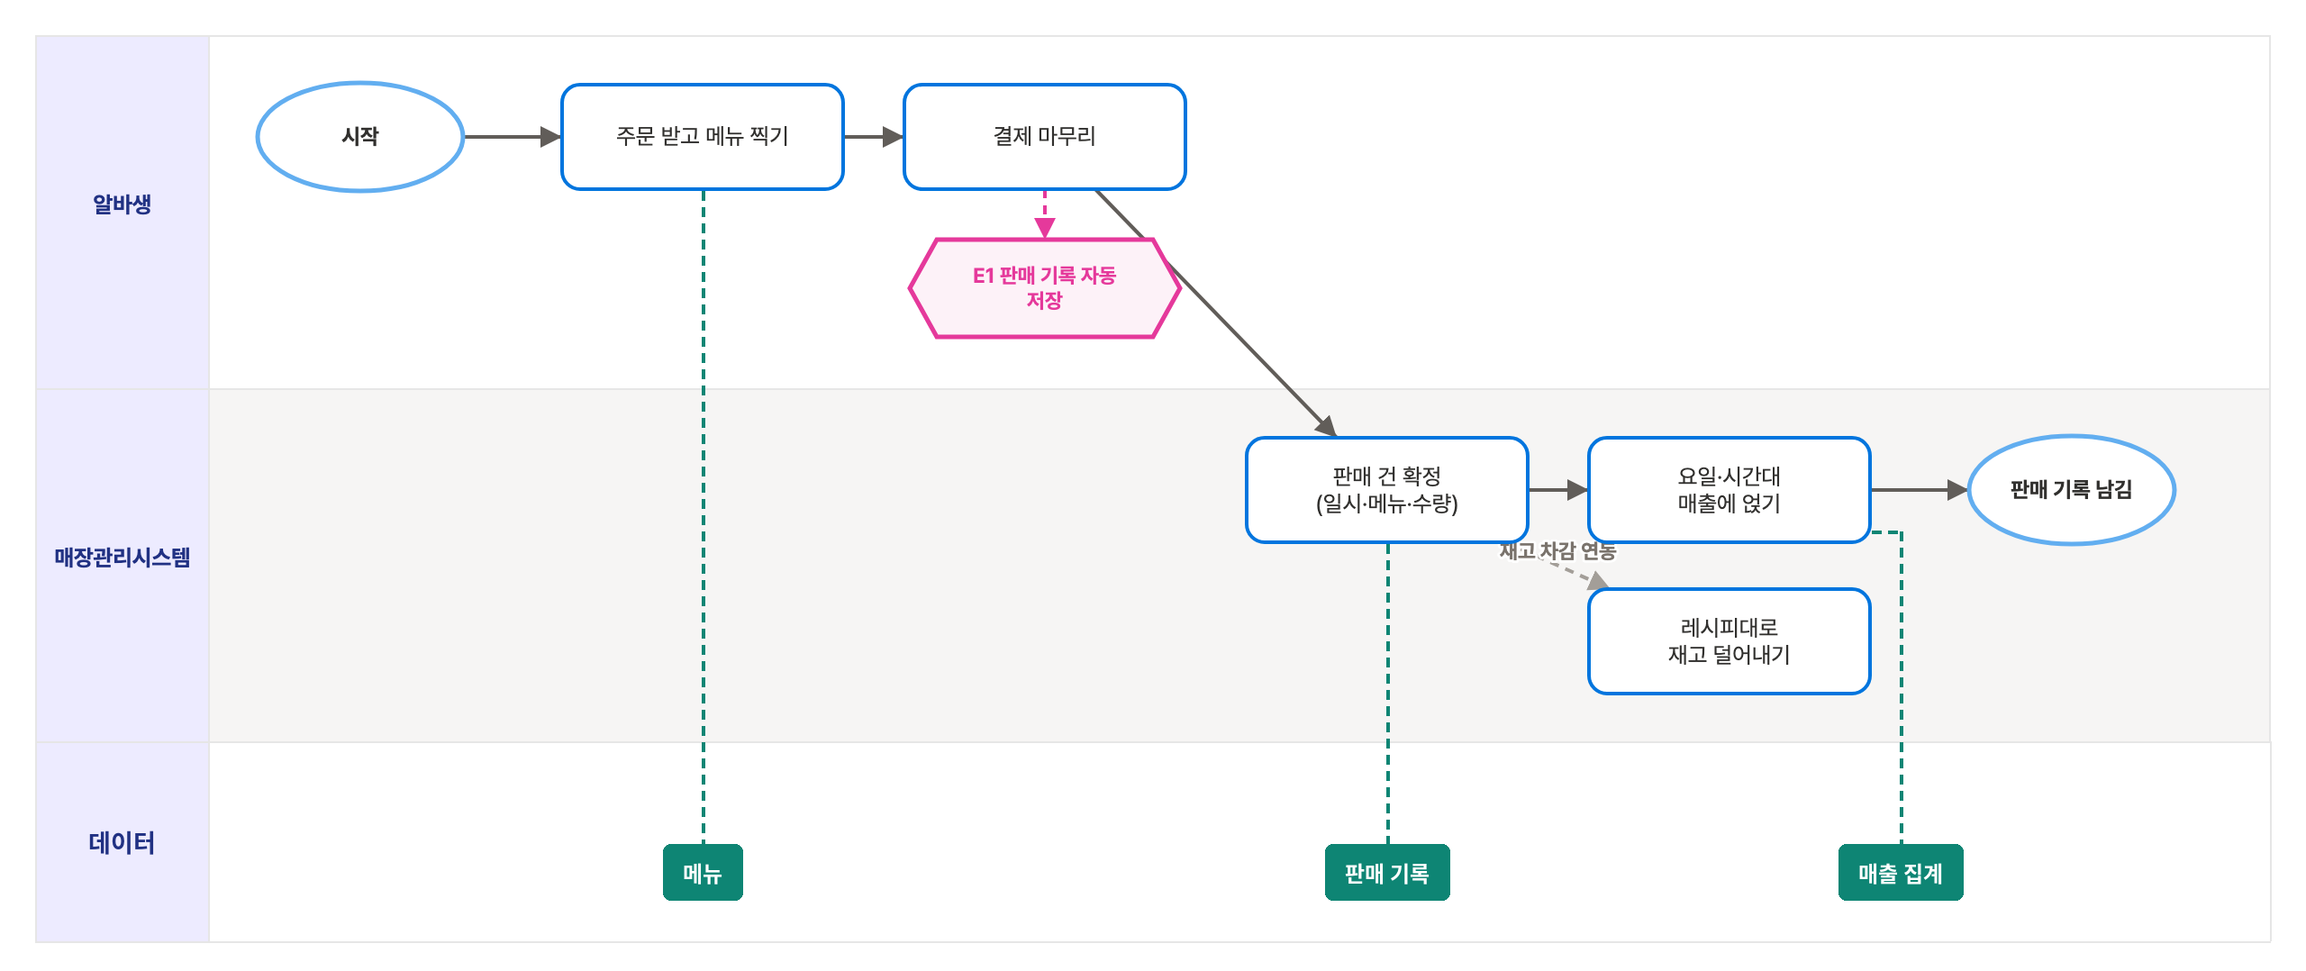
데이터 · 판매 기록 — 결제 건마다 판매 일시·메뉴·수량·판매 금액을 저장
데이터 · 메뉴 — 주문 시 찍는 메뉴와 판매가 참조
데이터 · 매출 집계 — 판매 금액을 해당 요일·시간대 매출에 누적
이벤트 상세
번호 | 이벤트명 | 트리거(무엇이 일어나면) | 조건(어떤 경우에만) | 반응(무엇을 한다) | 영향받는 데이터
E1 | 판매 기록 자동 저장 | 결제가 완료됨 | 판매 건에 일시·메뉴·수량·금액이 모두 있음 | 판매 기록을 저장하고 해당 요일·시간대 매출 집계에 더함 | 판매 기록, 매출 집계

설계 노트
- As-Is의 '시간대별, 요일별 매출 패턴이 존재하지만 데이터로 정리되고 분석되지 않음'을 푸는 출발점이라, 결제 시점에 데이터 요구사항 '판매 기록(판매 일시, 메뉴, 수량, 판매 금액)'이 곧바로 남도록 그렸다.
- '레시피대로 재고 덜어내기'를 점선으로 뺀 이유 — FR-7의 자동 차감은 판매와 같은 순간에 일어나지만 점원이 밟는 단계가 아니라 별도 프로세스(4-1)이므로, 데이터 연동만 점선으로 표시하고 메인 흐름에서는 분리했다.
- 이 프로세스에 분기가 없는 이유: 판매 기록은 조건 없이 무조건 남아야 하는 단계라 갈림길이 생기지 않는다. 대신 메뉴에 레시피가 걸려 있는지에 따른 갈림길은 4-1에 두었다.

02 1-2 요일·시간대별 매출 조회
관련 FR: FR-1 · 등장인물: 점주 · 시스템: 매장관리시스템
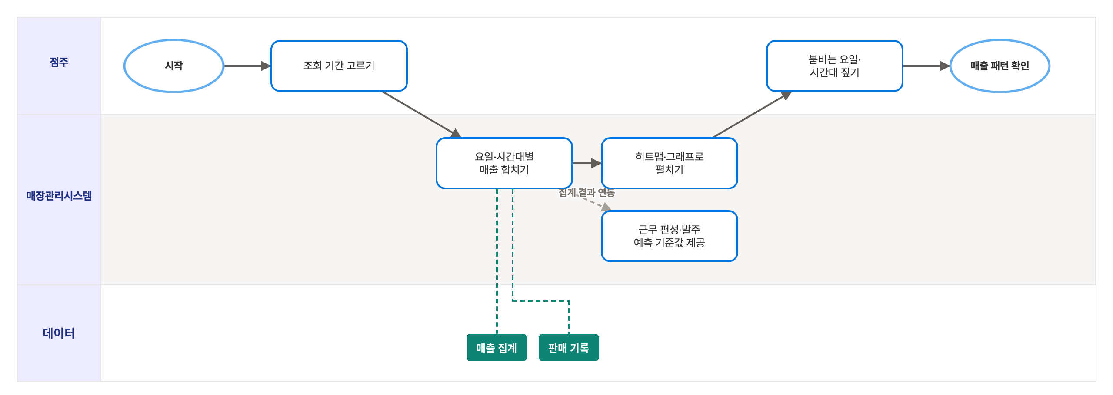
데이터 · 매출 집계 — 요일·시간대별 매출액·주문 건수를 조회
데이터 · 판매 기록 — 집계의 원본이 되는 결제 건 기록

설계 노트
- FR-1 상세의 '판매 기록을 요일·시간대 단위로 집계해 그래프로 제공한다'를 그대로 옮긴 흐름. 산출물은 데이터 요구사항 '매출 집계(기준 일자, 요일, 시간대, 시간대별 매출액, 주문 건수)'다.
- 기준값 제공을 점선으로 뺀 이유 — FR-1 상세의 '집계 결과는 근무 스케줄 편성과 발주량 예측의 기준 데이터로 사용된다'는 점주가 조회를 끝낸 뒤 다른 시점에 다른 프로세스(2-3, 5-1)가 가져다 쓰는 일이라, 실선으로 이어 붙이면 조회 프로세스가 발주까지 삼켜 버린다.
- 조회·집계만 하는 단계라 갈림길이 없다. 매출이 많은지 적은지에 따른 판단은 1-3의 분기에서 다룬다.

03 1-3 피크타임·예측 매출 확인
관련 FR: FR-1 · 등장인물: 점주 · 시스템: 매장관리시스템
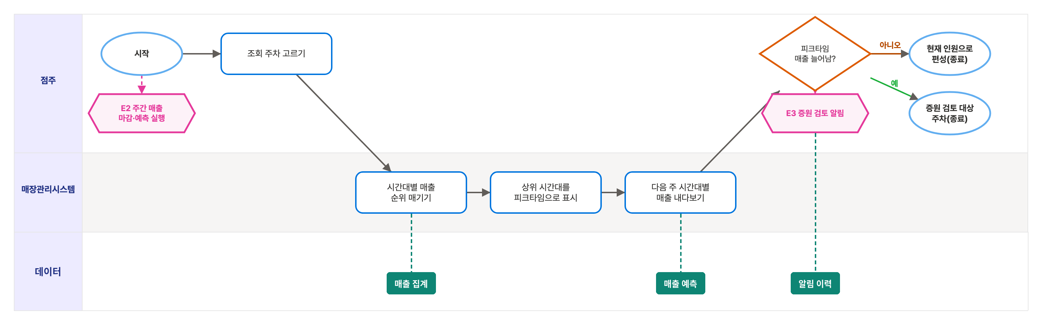
데이터 · 매출 예측 — 다음 주 시간대별 예측 매출과 피크타임 저장
데이터 · 매출 집계 — 주간 마감 시 확정 집계와 예측의 기준값
데이터 · 알림 이력 — 증원 검토 알림 발송 기록
이벤트 상세
번호 | 이벤트명 | 트리거(무엇이 일어나면) | 조건(어떤 경우에만) | 반응(무엇을 한다) | 영향받는 데이터
E2 | 주간 매출 마감·예측 실행 | 매주 마감 시각이 됨(시간 경과) | 해당 주 판매 기록이 1건 이상 있음 | 요일·시간대별 매출을 확정 집계하고 피크타임 도출·다음 주 매출 예측을 실행 | 매출 집계, 매출 예측
E3 | 증원 검토 알림 | 다음 주 매출 예측이 완료됨 | 피크타임 예측 매출이 지난주보다 늘어남 | 점주에게 증원 검토 알림을 보내고 해당 주차를 증원 검토 대상으로 표시 | 매출 예측, 알림 이력

설계 노트
- 분기 조건은 FR-1의 '매출 상위 시간대를 피크타임으로 표시한다'와 FR-4의 '시간대별 예측 매출로부터 필요 인원 수를 산출하고'를 이어 붙인 것 — 피크타임 예측 매출이 지난주보다 늘면 그 주차는 증원 검토 대상이 된다.
- 종료가 2곳인 이유: 같은 조회를 해도 결과에 따라 '현재 인원 유지'와 '증원 검토'로 다음 행동이 갈리고, 이 판정이 2-3 스케줄 초안 생성에 서로 다른 입력으로 들어간다. As-Is의 '한산한 시간엔 인력이 과잉되고 피크타임에는 인력이 부족함'에 대응하는 지점.

04 2-1 근무 가능시간 등록·수정
관련 FR: FR-2 · 등장인물: 알바생 · 시스템: 매장관리시스템
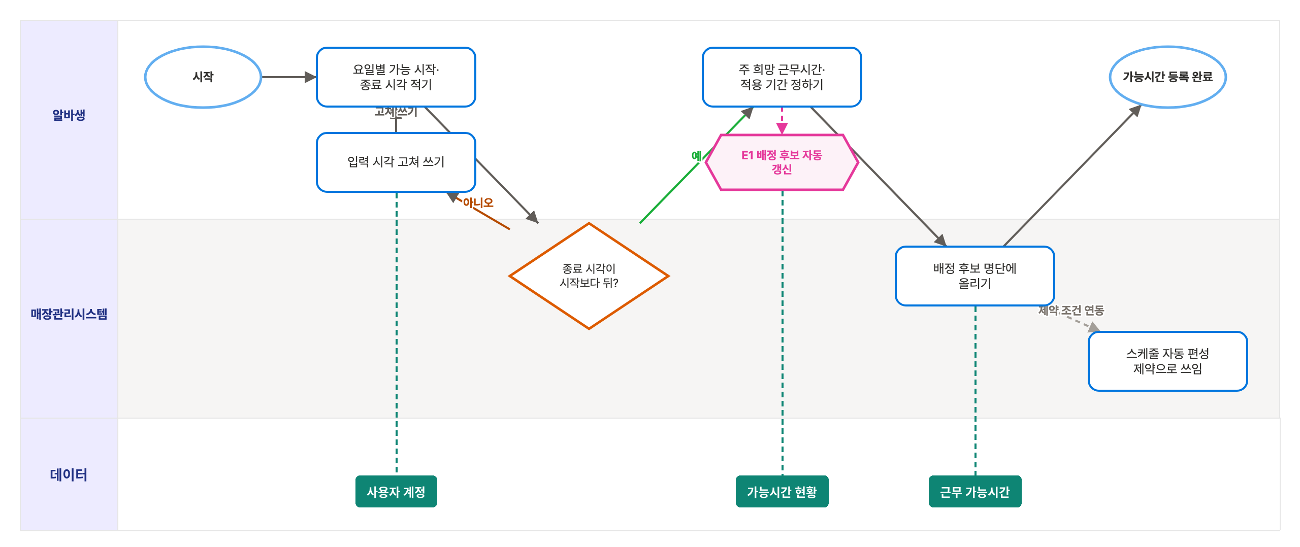
데이터 · 근무 가능시간 — 알바생별 요일 근무 가능 시작·종료 시각과 주 희망 근무시간
데이터 · 사용자 계정 — 가능시간을 등록하는 알바생 정보
데이터 · 가능시간 현황 — 저장 시 갱신되는 배정 후보 명단·시간대별 지원 인원
이벤트 상세
번호 | 이벤트명 | 트리거(무엇이 일어나면) | 조건(어떤 경우에만) | 반응(무엇을 한다) | 영향받는 데이터
E1 | 배정 후보 자동 갱신 | 근무 가능시간이 저장·수정됨 | 종료 시각이 시작 시각보다 뒤임 | 배정 후보 명단과 시간대별 지원 인원 수를 갱신 | 근무 가능시간, 배정 후보

설계 노트
- 분기 조건은 FR-2 상세의 '요일별 근무 가능 시작·종료 시각'을 그대로 검사한 것 — 종료가 시작보다 앞서면 그 칸은 배정 후보로 쓸 수 없다.
- 여기는 종료가 하나인 이유: 되돌아가는 화살표는 결과가 갈리는 갈림길이 아니라 같은 종료로 가기 위한 재입력 경로라서다. 그래서 고쳐 쓰기 단계를 입력 단계 바로 아래(row=1)에 붙여 본 흐름과 겹치지 않게 했다.
- '스케줄 자동 편성 제약으로 쓰임'은 FR-2 상세의 '등록된 정보는 스케줄 자동 생성의 제약 조건으로 사용된다'에 해당하지만 등록 시점이 아니라 편성 시점(2-3)에 벌어지는 일이라 점선으로만 연결했다.

05 2-2 가능시간 현황 조회
관련 FR: FR-3 · 등장인물: 점주, 매니저 · 시스템: 매장관리시스템
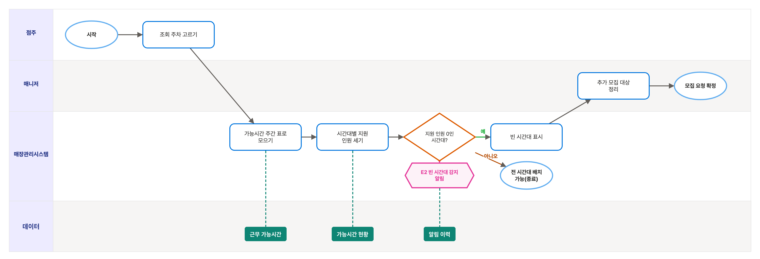
데이터 · 가능시간 현황 — 시간대별 지원 인원 수와 빈 시간대
데이터 · 근무 가능시간 — 현황을 만드는 알바생별 가능시간
데이터 · 알림 이력 — 빈 시간대 추가 모집 알림 기록
이벤트 상세
번호 | 이벤트명 | 트리거(무엇이 일어나면) | 조건(어떤 경우에만) | 반응(무엇을 한다) | 영향받는 데이터
E2 | 빈 시간대 감지 알림 | 가능시간 현황이 갱신됨 | 지원 인원이 0인 시간대가 있음 | 빈 시간대를 표시하고 매니저·점주에게 추가 모집 알림을 보냄 | 가능시간 현황, 알림 이력

설계 노트
- 분기 조건은 FR-3 상세의 '시간대별로 배치 가능한 인원 수를 함께 표시한다'에서 나온 것 — 표시된 인원 수가 0인 칸이 곧 아무도 못 넣는 시간대다.
- 종료가 2곳인 이유: 빈 시간대가 없으면 조회만으로 끝나지만, 있으면 알바생 추가 모집이라는 다른 일이 시작되고 프로세스가 '모집 요청 확정'이라는 다른 상태로 끝난다.
- 매니저 레인을 둔 근거는 프로세스목록의 관련 사용자에 점주와 매니저가 함께 적혀 있고, 빈 시간대를 실제로 메우러 다니는 쪽이 현장 매니저이기 때문.

06 2-3 스케줄 초안 자동 생성
관련 FR: FR-4 · 등장인물: 점주 · 시스템: 매장관리시스템
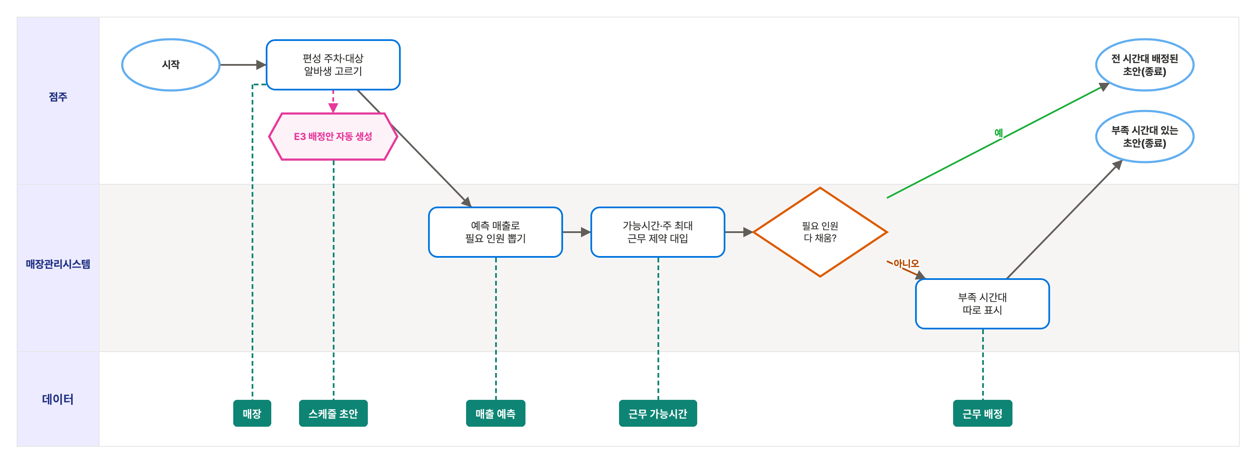
데이터 · 스케줄 초안 — 주차별 자동 생성 배정안과 부족 시간대 표시
데이터 · 근무 배정 — 초안에 들어가는 개별 배정(누가·언제)
데이터 · 매출 예측 — 필요 인원 산출 기준이 되는 시간대별 예측 매출
데이터 · 근무 가능시간 — 배정 제약 조건(가능시간·주 최대 근무시간)
데이터 · 매장 — 편성 범위를 정하는 영업시간
이벤트 상세
번호 | 이벤트명 | 트리거(무엇이 일어나면) | 조건(어떤 경우에만) | 반응(무엇을 한다) | 영향받는 데이터
E3 | 배정안 자동 생성 | 스케줄 초안 생성 요청이 접수됨 | 해당 주차 예측 매출과 가능시간 데이터가 있음 | 필요 인원을 산출해 가능시간·주 최대 근무시간 제약을 만족하는 배정안을 만들고 부족 시간대를 표시 | 매출 예측, 근무 가능시간, 스케줄 초안

설계 노트
- 분기 조건은 FR-4 상세의 '알바생의 가능시간·주 최대 근무시간 제약을 만족하는 배정안을 생성한다'와 '배치 인원이 부족한 시간대는 별도로 표시한다'를 합쳐 구체화한 것.
- 종료가 2곳인 이유: 같은 자동 생성이라도 결과물이 '그대로 확정 가능한 초안'과 '사람이 손봐야 하는 초안'으로 갈리고, 뒤쪽만 2-4 검토·수정으로 넘어간다. 종료를 하나로 합치면 이 차이가 그림에서 사라진다.

07 2-4 초안 검토·수정
관련 FR: FR-4 · 등장인물: 매니저 · 시스템: 매장관리시스템
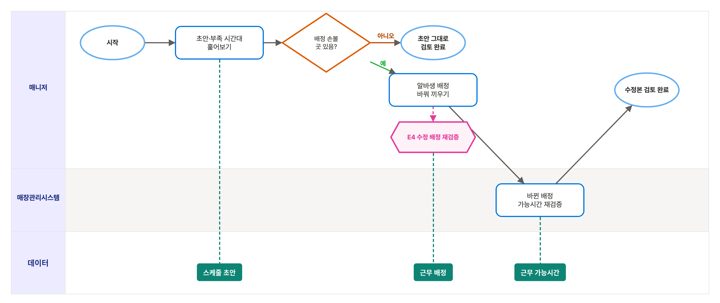
데이터 · 근무 배정 — 매니저가 바꿔 끼운 배정과 수정 여부
데이터 · 스케줄 초안 — 검토 대상 초안과 부족 시간대
데이터 · 근무 가능시간 — 수정 배정 재검증 기준
이벤트 상세
번호 | 이벤트명 | 트리거(무엇이 일어나면) | 조건(어떤 경우에만) | 반응(무엇을 한다) | 영향받는 데이터
E4 | 수정 배정 재검증 | 초안 배정이 수정되어 저장됨 | 바뀐 배정이 가능시간 또는 주 최대 근무시간을 벗어남 | 해당 배정에 경고를 표시하고 확정 요청을 막음 | 스케줄 초안, 근무 가능시간

설계 노트
- 분기 조건은 2-3이 남긴 '부족 시간대 표시'를 보고 판단하는 것이라, FR-4 상세의 '점주가 결과를 수정한 뒤 확정할 수 있으며'에 그대로 대응한다.
- 종료가 2곳인 이유: 손댈 곳이 없으면 초안이 그대로 확정 대상이 되고, 손댔으면 재검증을 통과한 수정본이 확정 대상이 된다. 2-5가 받아 가는 대상이 서로 다르다.
- 손으로 바꾼 배정도 FR-2의 가능시간 제약을 깨면 안 되므로 재검증 단계를 빼지 않았다. 변경 경로는 row=1로 내려 '아니오' 화살표와 겹치지 않게 했다.

08 2-5 스케줄 확정·공개
관련 FR: FR-4 · 등장인물: 점주 · 시스템: 매장관리시스템
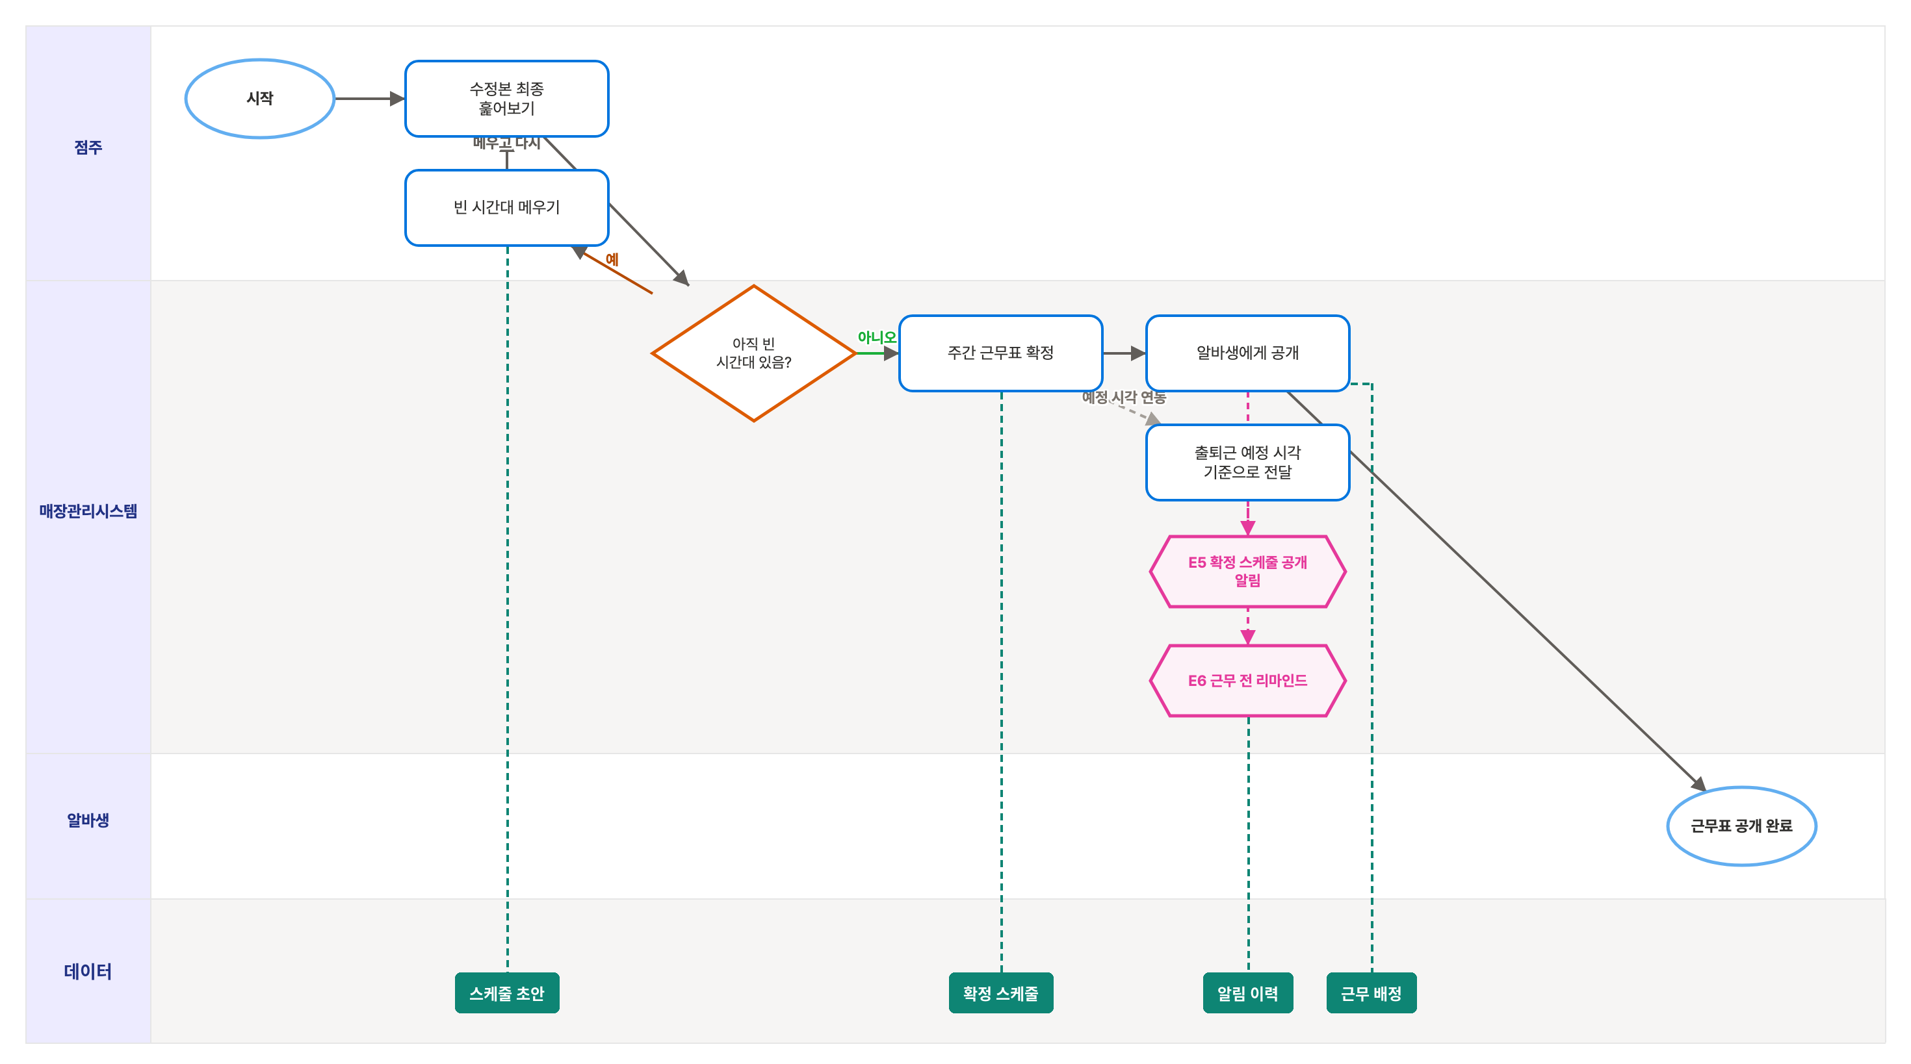
데이터 · 확정 스케줄 — 확정·공개된 주차 근무표(출퇴근 예정 시각 포함)
데이터 · 스케줄 초안 — 확정 직전 최종 검토 대상(빈 시간대 확인)
데이터 · 근무 배정 — 확정되는 개별 배정
데이터 · 알림 이력 — 공개 알림·근무 전 리마인드 기록
이벤트 상세
번호 | 이벤트명 | 트리거(무엇이 일어나면) | 조건(어떤 경우에만) | 반응(무엇을 한다) | 영향받는 데이터
E5 | 확정 스케줄 공개 알림 | 스케줄 상태가 '확정'으로 바뀜 | 해당 주차에 배정된 알바생이 있음 | 배정된 알바생에게 공개 알림을 보내고 출퇴근 예정 시각으로 등록 | 확정 스케줄, 알림 이력, 출퇴근 예정 시각
E6 | 근무 전 리마인드 | 근무 시작 전 기준 시각이 됨(시간 경과) | 해당 알바생에게 확정된 근무가 있음 | 알바생에게 근무 일정 리마인드 알림을 보냄 | 확정 스케줄, 알림 이력

설계 노트
- 확정 직전에 '아직 빈 시간대 있음?'을 다시 거는 근거는 2-3이 부족 시간대를 표시한 채로도 초안을 만들어 내기 때문 — 이 검사가 없으면 빈 칸이 그대로 알바생에게 공개된다.
- 여기는 종료가 하나다. 빈 칸이 남았을 때는 프로세스가 끝나는 것이 아니라 메우고 다시 검토하는 경로로 돌아오기 때문이고, 그래서 되돌아가는 화살표를 검토 단계 바로 아래(row=1)에 붙였다.
- '출퇴근 예정 시각 기준으로 전달'은 확정된 근무표가 3-1에서 지각·조퇴 판정의 기준이 되는 관계를 표시한 것인데, 공개와 출퇴근은 시점이 며칠 떨어져 있어 점선으로만 이었다.

09 2-6 확정 스케줄 조회
관련 FR: FR-5 · 등장인물: 알바생 · 시스템: 매장관리시스템
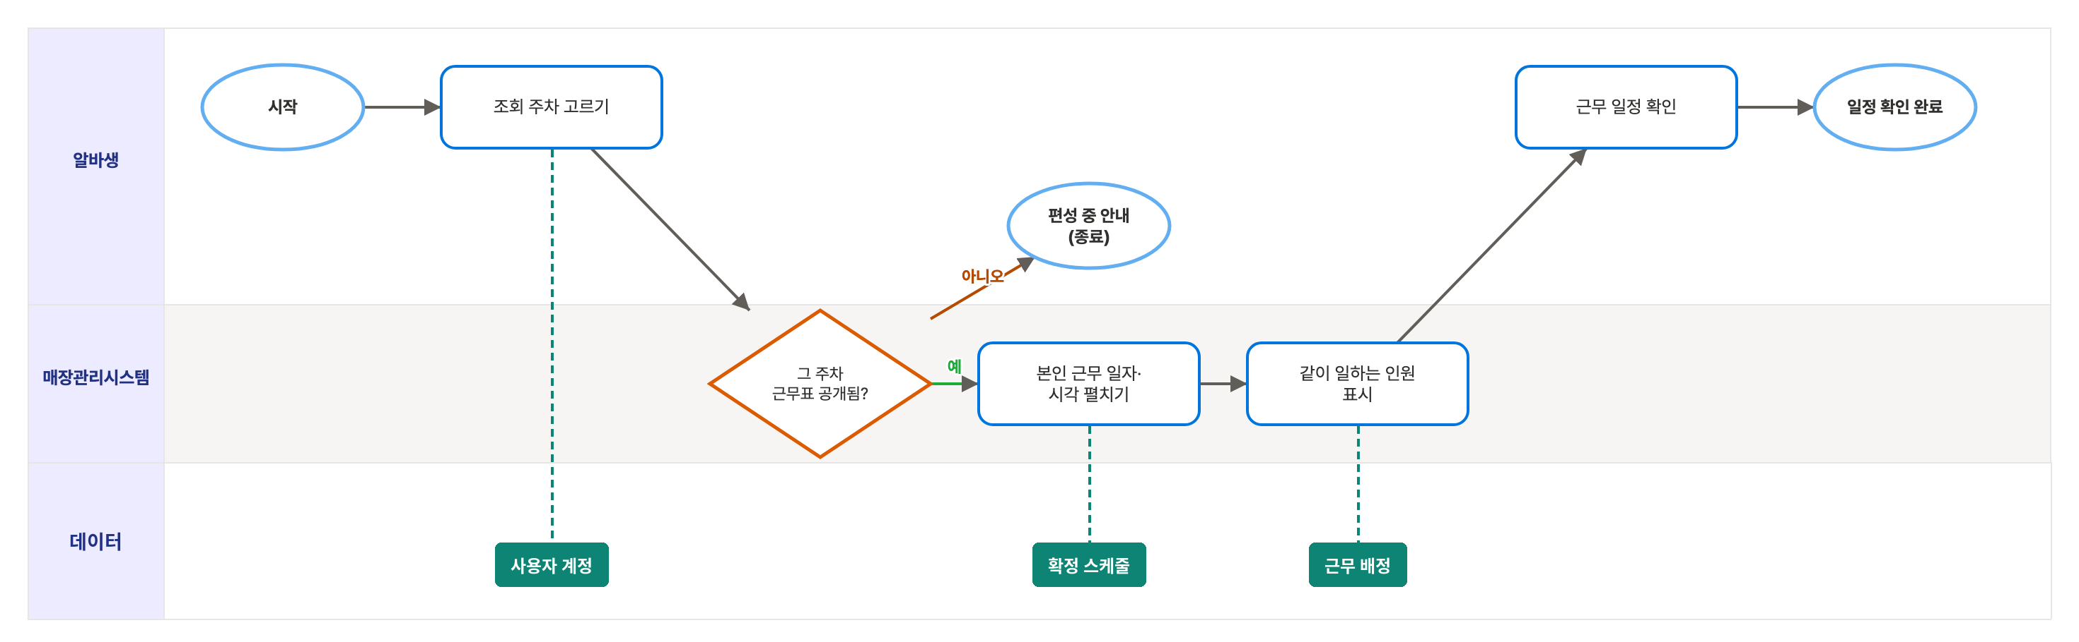
데이터 · 확정 스케줄 — 공개 여부 확인과 본인 근무 일자·시각 조회
데이터 · 근무 배정 — 같이 일하는 인원 표시
데이터 · 사용자 계정 — 조회하는 알바생 본인 정보

설계 노트
- 분기 조건은 FR-5의 '확정된 자신의 근무 스케줄을 조회할 수 있다'에서 '확정된'을 그대로 검사로 옮긴 것 — 2-5에서 확정 여부가 참이 된 주차만 열어 준다.
- 종료가 2곳인 이유: 아직 편성 중인 주차를 조회하면 일정 없이 안내만 받고 끝나고, 공개된 주차라야 본인 근무 일정을 확인하고 끝난다. 알바생이 얻어 가는 것이 서로 다르다.

10 3-1 출근·퇴근 기록
관련 FR: FR-6 · 등장인물: 알바생 · 시스템: 매장관리시스템
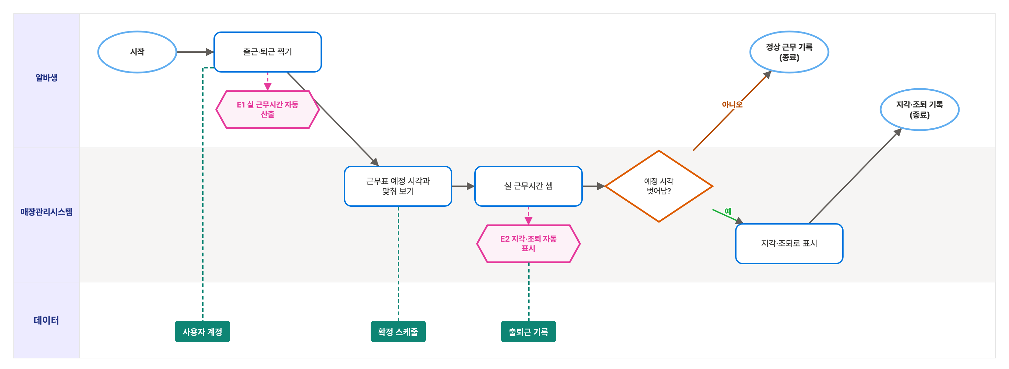
데이터 · 출퇴근 기록 — 출근·퇴근 시각, 실 근무시간, 지각·조퇴 여부
데이터 · 확정 스케줄 — 지각·조퇴 판정 기준이 되는 예정 시각
데이터 · 사용자 계정 — 출퇴근을 찍는 알바생 정보
이벤트 상세
번호 | 이벤트명 | 트리거(무엇이 일어나면) | 조건(어떤 경우에만) | 반응(무엇을 한다) | 영향받는 데이터
E1 | 실 근무시간 자동 산출 | 퇴근 기록이 저장됨 | 같은 근무 건의 출근·퇴근 기록이 모두 있음 | 출퇴근 시각으로 실 근무시간을 계산하고 저장 | 출퇴근 기록, 실 근무시간
E2 | 지각·조퇴 자동 표시 | 실 근무시간 산출이 완료됨 | 출근이 예정 시각보다 늦거나 퇴근이 예정 시각보다 빠름 | 근무표와 출퇴근 기록을 비교해 지각·조퇴 상태를 표시 | 근무표, 출퇴근 기록(근태 상태)

설계 노트
- 분기 조건은 데이터 요구사항 '출퇴근 기록'의 세부 항목 '지각·조퇴 여부'를 판정 기준으로 옮긴 것이고, 비교 대상인 예정 시각은 2-5에서 확정된 근무표에서 온다.
- 종료가 2곳인 이유: 실 근무시간은 어느 쪽이든 산출되지만 기록이 '정상 근무'로 남는지 '지각·조퇴'가 붙은 채 남는지가 달라지고, 그 차이가 3-3의 예정·실제 인건비 차이로 이어진다.

11 3-2 급여 확인
관련 FR: FR-6 · 등장인물: 알바생 · 시스템: 매장관리시스템
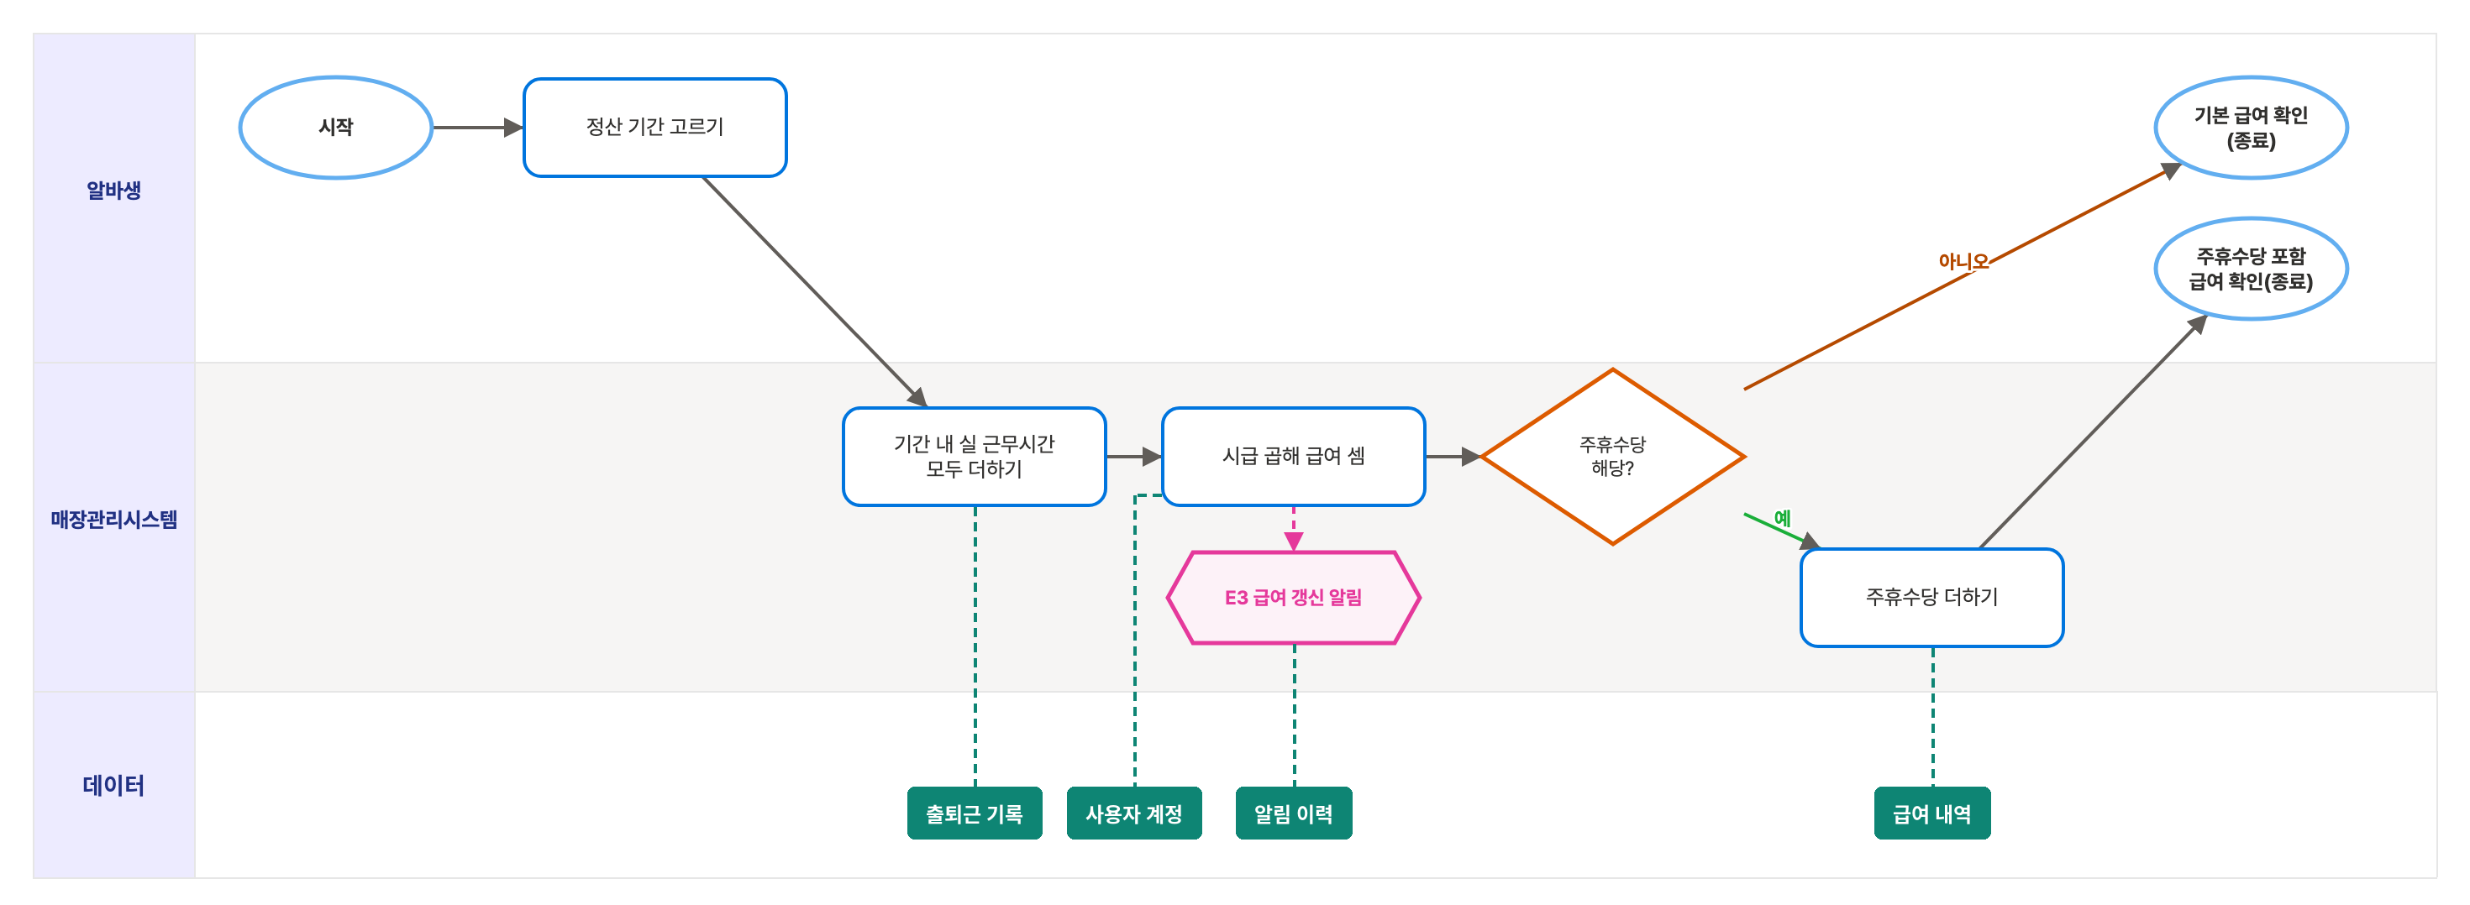
데이터 · 급여 내역 — 근무 건별 급여와 주휴수당 해당 여부
데이터 · 출퇴근 기록 — 기간 내 실 근무시간 합산 원본
데이터 · 사용자 계정 — 급여 계산에 쓰는 시급
데이터 · 알림 이력 — 급여 갱신 알림 기록
이벤트 상세
번호 | 이벤트명 | 트리거(무엇이 일어나면) | 조건(어떤 경우에만) | 반응(무엇을 한다) | 영향받는 데이터
E3 | 급여 갱신 알림 | 시급 적용 및 급여 계산이 완료됨 | 해당 근무 건의 급여가 새로 계산되거나 변경됨 | 알바생에게 급여 확인 알림을 보내고 알림 이력을 저장 | 급여 내역, 알림 이력(신규)

설계 노트
- 분기 조건은 데이터 요구사항 '인건비 정산'의 세부 항목 '주휴수당 해당 여부'를 그대로 갈림길로 세운 것 — FR-6의 '시급을 적용해 급여가 계산된다'만으로는 이 항목이 어디서 붙는지가 그림에 드러나지 않는다.
- 종료가 2곳인 이유: 알바생이 확인하는 금액의 구성이 기본 급여만인 경우와 주휴수당이 얹힌 경우로 갈리기 때문. 시급은 데이터 요구사항 '사용자 계정'에 이미 있는 값이라 입력 단계를 두지 않았다.

12 3-3 예정·실제 인건비 비교
관련 FR: FR-6 · 등장인물: 점주 · 시스템: 매장관리시스템
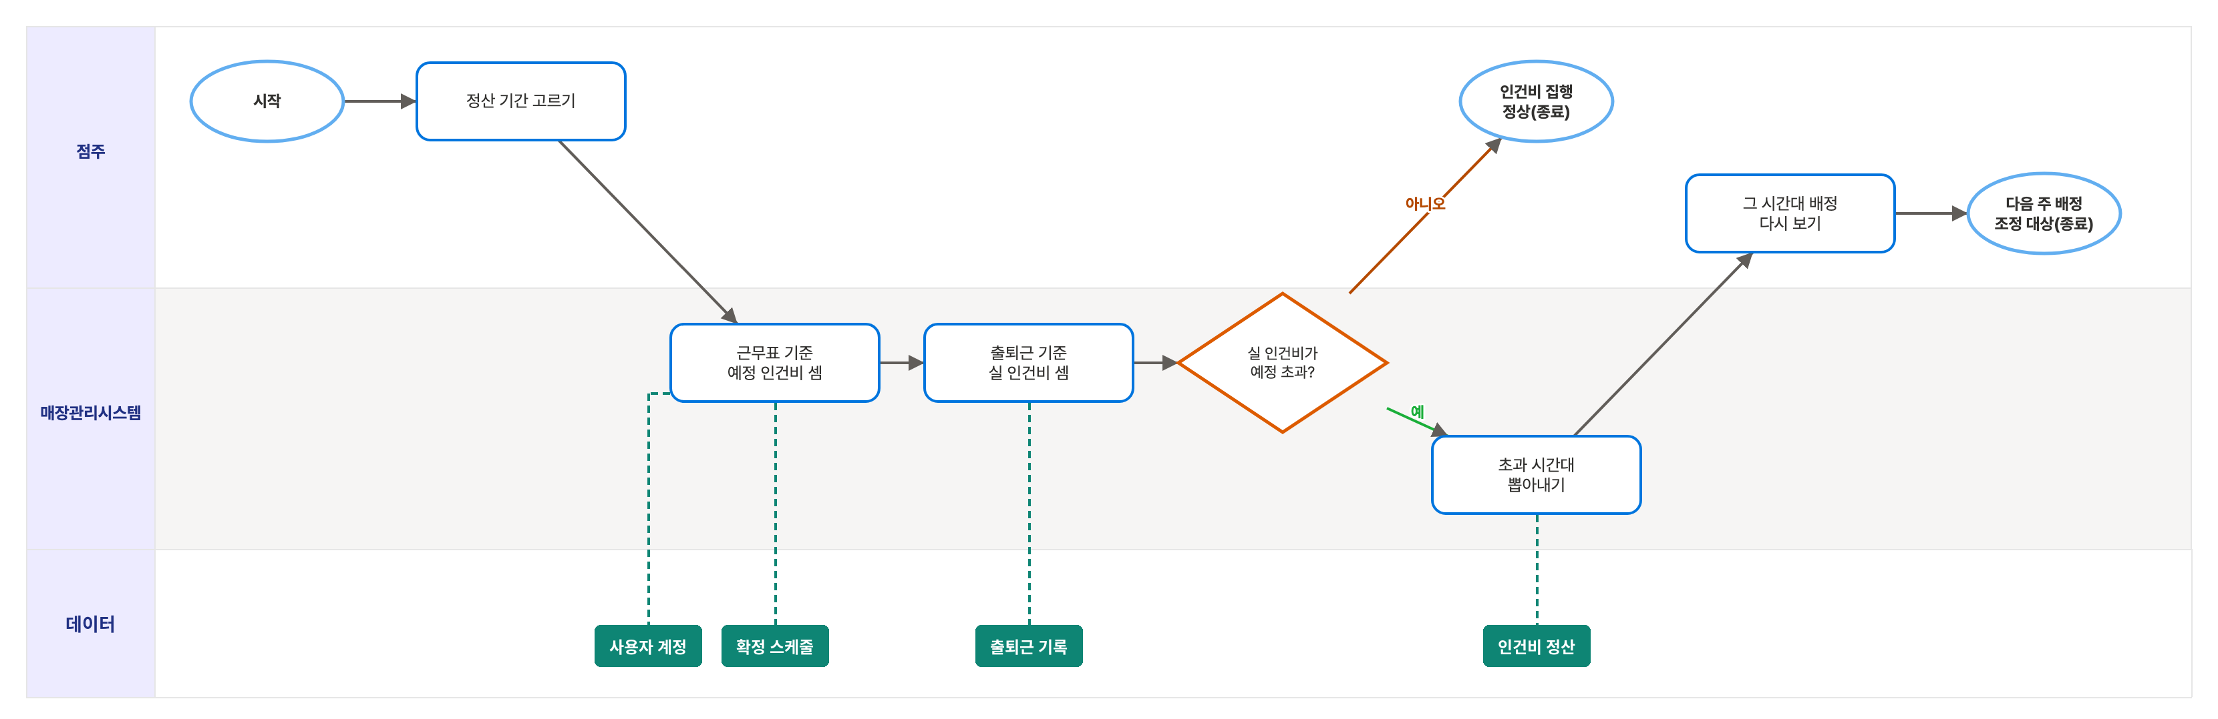
데이터 · 인건비 정산 — 예정 인건비와 실제 인건비, 초과 시간대
데이터 · 확정 스케줄 — 예정 근무시간 기준 인건비 계산 원본
데이터 · 출퇴근 기록 — 실 근무시간 기준 인건비 계산 원본
데이터 · 사용자 계정 — 인건비 계산에 쓰는 시급

설계 노트
- 분기 조건은 FR-6 상세의 '점주는 예정 근무시간 기준 인건비와 실제 근무시간 기준 인건비를 함께 확인할 수 있다'에서 두 값의 대소 비교를 그대로 꺼낸 것.
- 종료가 2곳인 이유: 초과가 없으면 확인만 하고 끝나지만, 초과가 있으면 그 시간대가 다음 주 배정을 고치는 입력으로 넘어가 프로세스가 다른 상태로 끝난다. As-Is의 '인력배치와 발주의 피드백을 하고 관리할 체계가 없음'이 닫히는 지점.

13 4-1 판매 시 재고 자동 차감
관련 FR: FR-7 · 등장인물: 알바생 · 시스템: 매장관리시스템
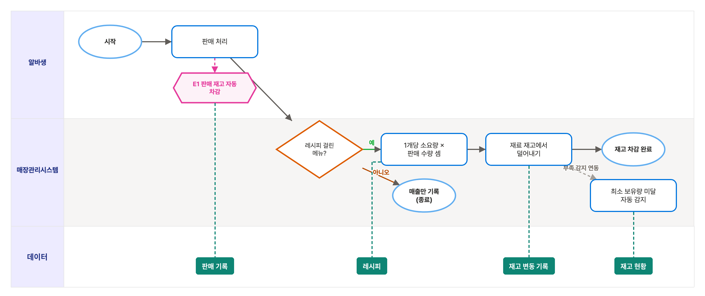
데이터 · 재고 변동 기록 — 판매 차감 등 재료별 재고 증감 내역
데이터 · 판매 기록 — 차감을 일으키는 판매 메뉴·수량
데이터 · 레시피 — 메뉴 1개당 재료 소요량
데이터 · 재고 현황 — 차감 후 재료별 현재 수량
이벤트 상세
번호 | 이벤트명 | 트리거(무엇이 일어나면) | 조건(어떤 경우에만) | 반응(무엇을 한다) | 영향받는 데이터
E1 | 판매 재고 자동 차감 | 판매 내역이 저장됨 | 판매 메뉴에 레시피가 등록되어 있음 | 판매 수량 × 레시피 소요량만큼 재고를 차감하고 최소 보유량과 비교 | 판매 내역, 레시피, 재고 수량

설계 노트
- 분기 조건은 FR-7 상세의 '판매가 발생하면 레시피에 정의된 소요량만큼 재고가 자동으로 차감된다'에서 나온 것 — 7-4에서 레시피를 걸어 두지 않은 메뉴는 차감할 소요량 자체가 없다.
- 종료가 2곳인 이유: 레시피가 없는 메뉴는 매출만 남고 재고는 그대로라, 차감이 일어난 경우와 재고 상태가 다르게 끝난다. 이 차이를 합쳐 놓으면 7-4 레시피 등록을 왜 먼저 해야 하는지가 그림에서 사라진다.
- '최소 보유량 미달 자동 감지'를 점선으로 뺀 이유 — 차감 결과가 기준을 밑도는지 살피는 일은 4-5의 주기 점검이 맡는 별도 프로세스라서, 판매 흐름에 실선으로 매달면 판매마다 알림 프로세스를 타는 그림이 된다.

14 4-2 재고 현황 조회
관련 FR: FR-7 · 등장인물: 점주, 매니저, 알바생 · 시스템: 매장관리시스템
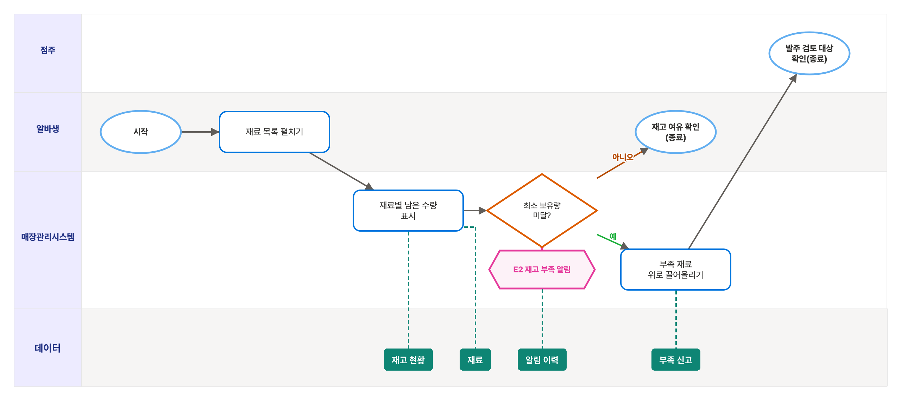
데이터 · 재고 현황 — 재료별 현재 수량, 최종 갱신 일시, 부족 여부
데이터 · 재료 — 부족 판정 기준인 최소 보유량
데이터 · 부족 신고 — 알바생 수동 신고 내역
데이터 · 알림 이력 — 재고 부족 알림 기록
이벤트 상세
번호 | 이벤트명 | 트리거(무엇이 일어나면) | 조건(어떤 경우에만) | 반응(무엇을 한다) | 영향받는 데이터
E2 | 재고 부족 알림 | 재고 수량이 갱신되거나 부족 신고가 저장됨 | 최소 보유량 미달 또는 알바생의 부족 신고가 있음 | 매니저와 점주에게 부족 품목을 알리고 알림 이력을 저장 | 재고 수량, 최소 보유량, 부족 신고, 알림 이력

설계 노트
- 분기 조건은 데이터 요구사항 '재고 현황(재료, 현재 수량, 최종 갱신 일시, 부족 여부)'의 '부족 여부'와 '재료 정보'의 '최소 보유량'을 맞대 본 것.
- 종료가 2곳이고 레인도 다른 이유: 여유가 있으면 영업 중인 알바생이 확인하고 끝나지만, 미달이면 그 목록이 발주를 판단하는 점주 쪽으로 넘어가 5-1의 입력이 된다. 보는 사람과 다음 행동이 함께 갈린다.
- 프로세스목록의 관련 사용자에 점주·매니저·알바생이 모두 적혀 있으나 화면과 권한이 같으므로, 레인은 실제로 행동이 갈리는 알바생과 점주 두 축으로만 두었다. 매니저는 점주와 같은 화면을 쓴다.

15 4-3 재고 실사·폐기 기록
관련 FR: FR-7 · 등장인물: 매니저 · 시스템: 매장관리시스템
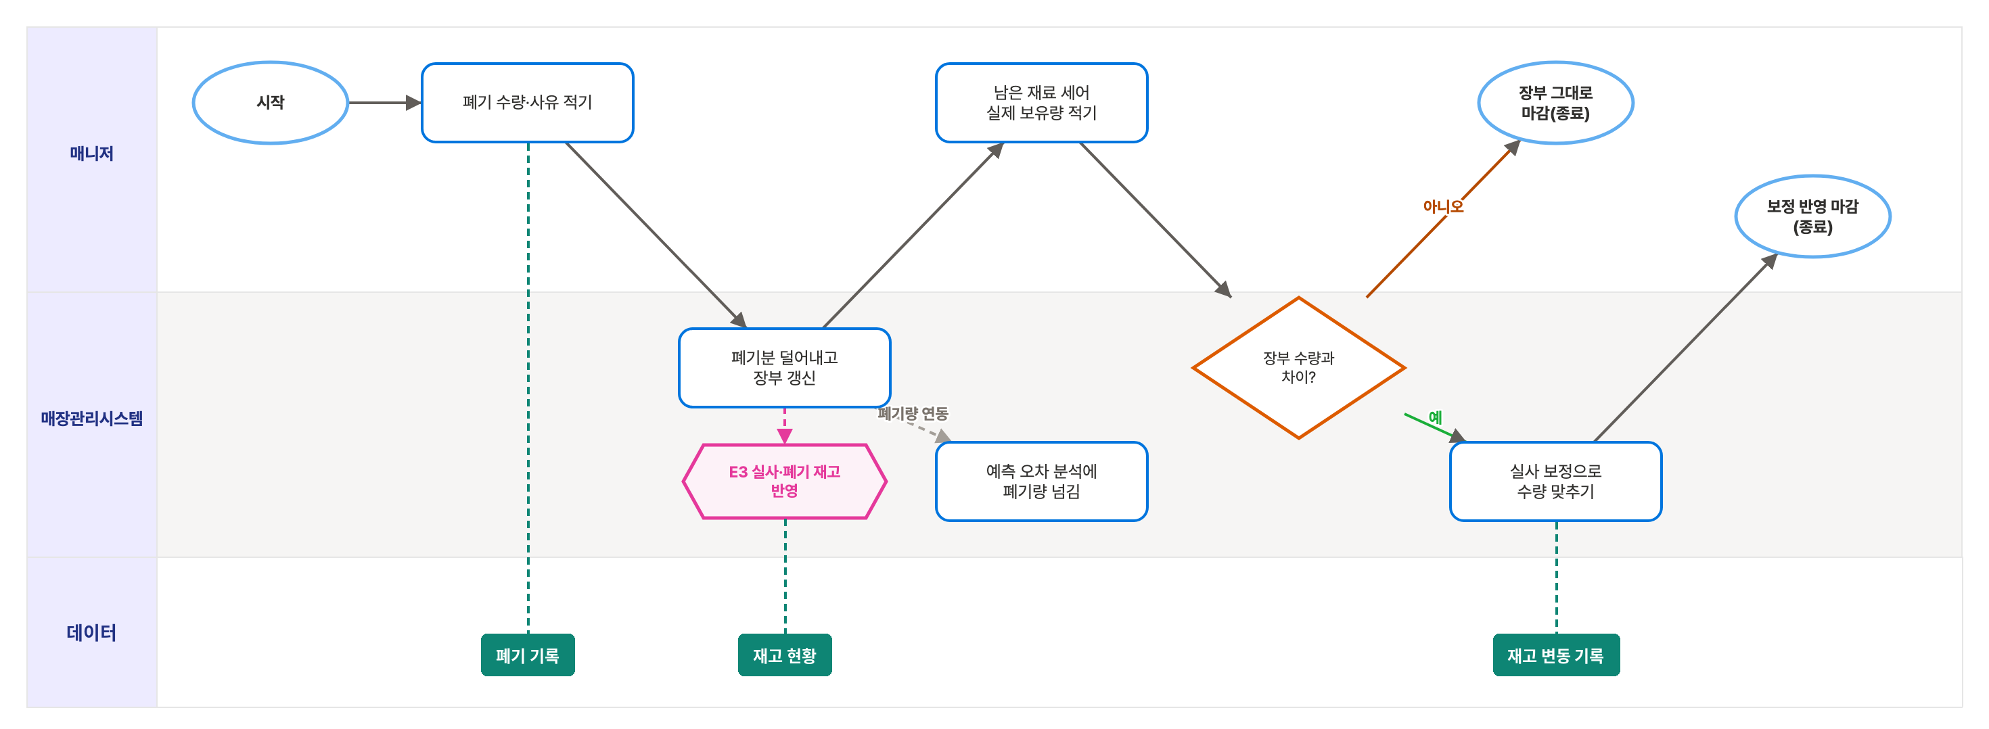
데이터 · 폐기 기록 — 폐기 수량·사유와 실사 보정 수량
데이터 · 재고 현황 — 폐기·실사 결과를 반영한 현재 수량
데이터 · 재고 변동 기록 — 폐기·실사 보정으로 생긴 증감 내역
이벤트 상세
번호 | 이벤트명 | 트리거(무엇이 일어나면) | 조건(어떤 경우에만) | 반응(무엇을 한다) | 영향받는 데이터
E3 | 실사·폐기 재고 반영 | 재고 실사·폐기 기록이 저장됨 | 실사 수량 또는 폐기 수량이 입력됨 | 실사 결과와 폐기 내역을 재고에 반영하고 최소 보유량 미달 여부를 다시 확인 | 실사 기록, 폐기 기록, 재고 수량

설계 노트
- 분기 조건은 FR-7 상세의 '입고·폐기·실사 보정 내역을 기록한다'에서 '실사 보정'이 언제 생기는지를 구체화한 것 — 세어 본 실제 보유량이 장부와 같으면 보정 기록 자체가 만들어지지 않는다.
- 종료가 2곳인 이유: 장부를 그대로 두고 마감하는 경우와 보정으로 수량을 고쳐 마감하는 경우는 남는 기록이 다르고, 데이터 요구사항 '재고 변동 기록'의 변동 유형도 '폐기'만 남는지 '실사 보정'까지 남는지로 갈린다.
- '예측 오차 분석에 폐기량 넘김'을 점선으로 뺀 이유 — 폐기량은 6-1에서 기간별로 모아 볼 때 쓰이는 값이라, 실사 당일의 흐름과 시점이 다르다. As-Is의 '재료 발주량을 감에 의존해 결정해 폐기되는 재료가 자주 발생함'을 수치로 되짚는 연결 고리다.

16 4-4 재고 부족 직접 신고
관련 FR: FR-10 · 등장인물: 알바생 · 시스템: 매장관리시스템
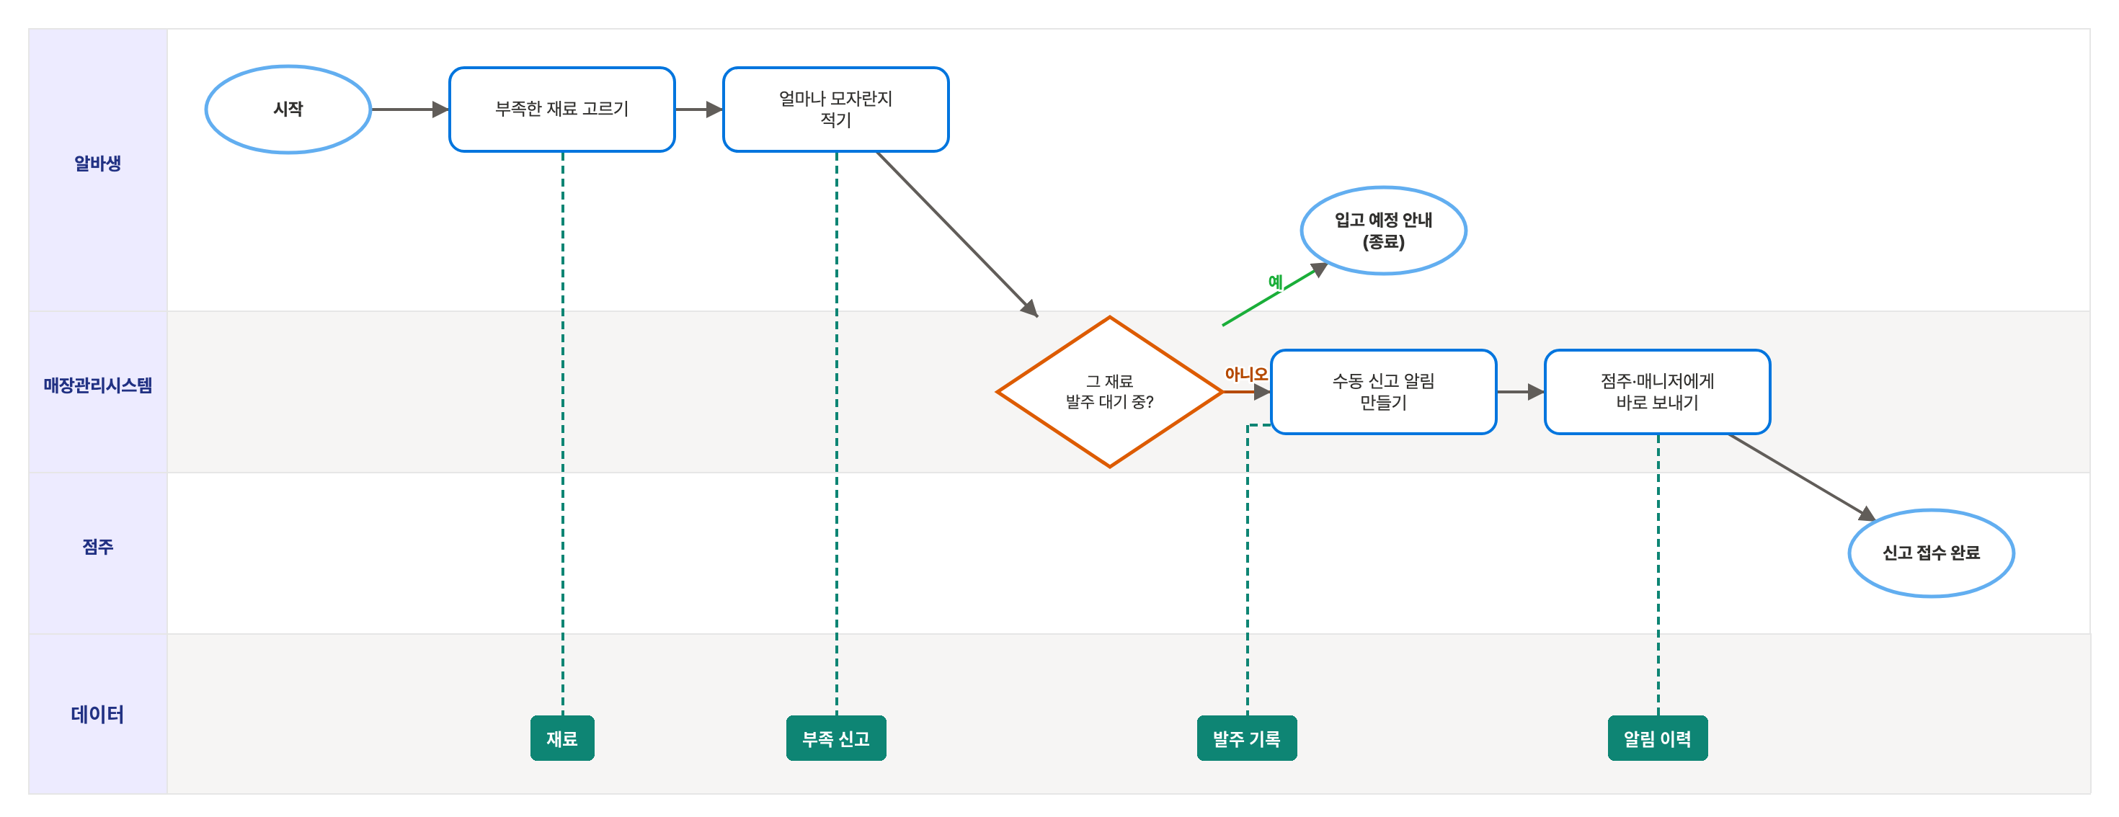
데이터 · 부족 신고 — 알바생이 직접 올린 재료 부족 신고(재료, 신고자)
데이터 · 재료 — 신고 대상 재료
데이터 · 발주 기록 — 이미 발주 대기 중인지 확인
데이터 · 알림 이력 — 수동 신고 알림 기록

설계 노트
- 분기 조건의 근거는 데이터 요구사항 '발주 기록'의 '상태(대기·입고완료)' — 이미 발주가 걸려 있는 재료까지 알림을 올리면 점주가 같은 재료로 두 번 발주하게 된다.
- 종료가 2곳인 이유: 발주 대기 중이면 알바생이 입고 예정만 안내받고 끝나고, 아니면 알림이 점주에게 넘어가 '신고 접수'라는 다른 상태로 끝난다. 데이터 요구사항 '알림'의 '발생 경로(수동 신고·자동 감지), 신고자'에서 이 프로세스는 수동 신고 경로를 만든다.
- 프로세스목록은 이 기능에 FR-10을 붙였으나 요구사항분석서에서 재고 부족 알림은 FR-9로 정의돼 있다. FR-9 이후 번호가 한 칸씩 밀려 있으므로 요구사항분석서와 번호를 맞춰야 한다.

17 4-5 부족 알림 수신
관련 FR: FR-10 · 등장인물: 점주, 매니저 · 시스템: 매장관리시스템
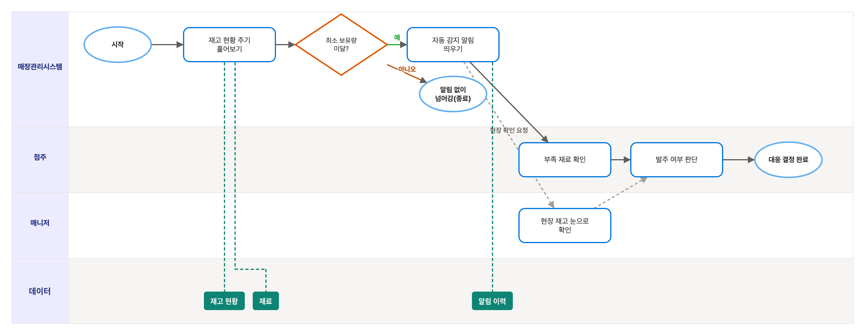
데이터 · 알림 이력 — 자동 감지·수동 신고 알림의 종류·수신자·발생 경로
데이터 · 재고 현황 — 주기 점검 대상 현재 수량
데이터 · 재료 — 미달 판정 기준인 최소 보유량

설계 노트
- 분기 조건은 FR-9 상세의 '현재 재고가 예측 소진량 또는 최소 보유량에 미치지 못하면 시스템이 자동으로 감지해 점주에게 알림을 보낸다'를 그대로 옮긴 것.
- 종료가 2곳인 이유: 기준을 넘지 않으면 아무 알림 없이 점검만 끝나고, 미달일 때만 점주의 대응 결정까지 이어진다. 미달이 아닌 경로를 종료로 남겨 두어야 '알림이 오지 않는 것도 정상 결과'라는 점이 드러난다.
- 매니저의 '현장 재고 눈으로 확인'을 점선으로 분리한 이유 — 같은 알림을 받아도 발주를 결정하는 주체는 점주이고 현장 확인은 그와 병행되는 곁가지라, 실선으로 이으면 점주가 매니저 확인을 기다려야 하는 흐름이 된다.

18 5-1 권장 발주량 확인
관련 FR: FR-8 · 등장인물: 점주 · 시스템: 매장관리시스템
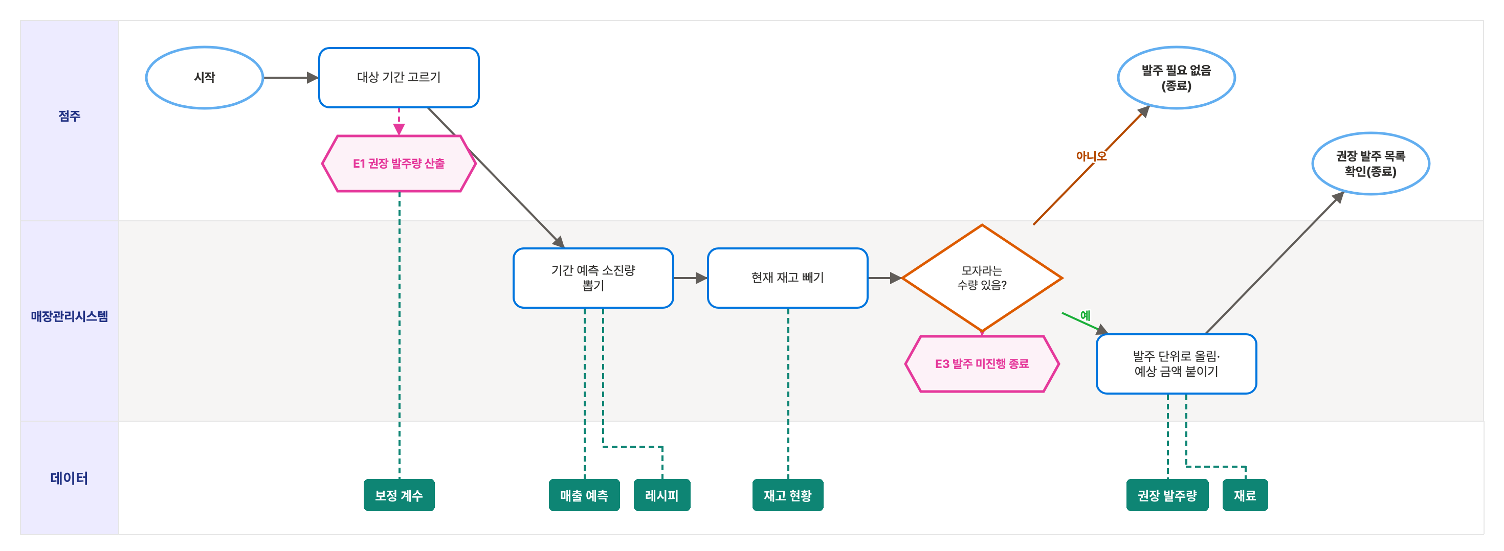
데이터 · 권장 발주량 — 재료별 권장 발주 수량과 예상 금액
데이터 · 매출 예측 — 대상 기간 예측 소진량 산출 기준
데이터 · 레시피 — 예측 판매량을 재료 소진량으로 바꾸는 소요량
데이터 · 재고 현황 — 예측 소진량에서 빼는 현재 재고
데이터 · 재료 — 발주 단위·단가
데이터 · 보정 계수 — 권장 발주량에 적용하는 보정값
이벤트 상세
번호 | 이벤트명 | 트리거(무엇이 일어나면) | 조건(어떤 경우에만) | 반응(무엇을 한다) | 영향받는 데이터
E1 | 권장 발주량 산출 | 점주가 발주 프로세스를 시작함 | 조건 없음(시작 시 항상 실행) | 보정 계수를 적용해 권장 발주량을 계산하고, 점주가 5-1에서 확인할 수 있게 전달 | 권장 발주량(신규), 재고 정보(조회)
E3 | 발주 미진행 종료 | 점주가 발주 여부에서 '아니오'를 선택함 | 발주 여부 판단이 '아니오' | 발주를 생성하지 않고 프로세스 종료 | 없음(발주 내역 미생성)

설계 노트
- 분기 조건은 FR-8 상세의 '대상 기간의 예측 소진량에서 현재 재고를 뺀 값에 발주 단위를 적용해'에서 뺀 값의 부호를 그대로 갈림길로 세운 것 — 재고가 예측 소진량보다 많으면 발주 단위를 적용할 대상이 없다.
- 종료가 2곳인 이유: 발주할 재료가 없으면 점주는 확인만 하고 끝나고, 있으면 권장 목록이 5-2 발주 등록의 입력으로 넘어간다. 예상 금액은 데이터 요구사항 '재료 정보'의 단가를 권장량에 곱해 붙는 값이라 따로 입력하지 않는다.

19 5-2 발주 등록
관련 FR: FR-9 · 등장인물: 점주 · 시스템: 매장관리시스템
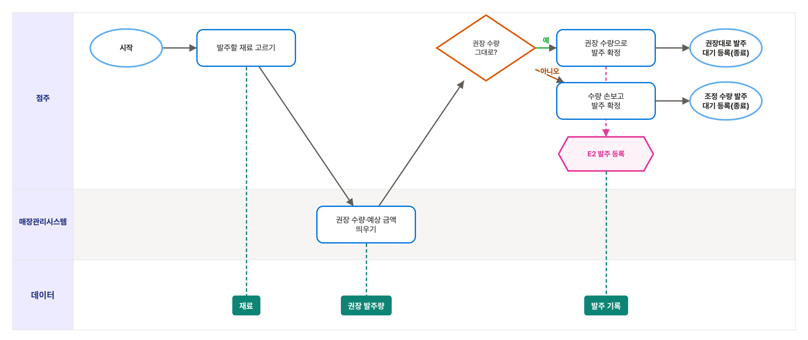
데이터 · 발주 기록 — 발주 수량, 권장량 대비 조정 여부, 상태(대기)
데이터 · 권장 발주량 — 발주 기준이 되는 권장 수량
데이터 · 재료 — 발주할 재료와 발주 단위
이벤트 상세
번호 | 이벤트명 | 트리거(무엇이 일어나면) | 조건(어떤 경우에만) | 반응(무엇을 한다) | 영향받는 데이터
E2 | 발주 등록 | 점주가 5-2 발주 등록을 완료함 | 발주 여부 판단이 '예' | 발주 내역을 '대기' 상태로 저장 | 발주 내역(신규, 상태=대기)

설계 노트
- 분기 조건은 FR-8이 내놓은 권장 발주량을 점주가 그대로 쓸지 고를 수 있어야 한다는 점에서 나온 것 — As-Is의 '재료 발주량을 감에 의존해 결정'을 조정 자체를 막는 방식이 아니라, 권장값을 기준선으로 두고 벗어난 경우만 따로 남기는 방식으로 바꿨다.
- 종료가 2곳인 이유: 두 경로 모두 발주 기록을 '대기' 상태로 남기지만 권장량 그대로인지 사람이 손댄 수량인지가 구분돼 남아야, 6-1에서 예측이 틀린 것인지 조정이 틀린 것인지 가릴 수 있다.
- 프로세스목록이 발주 등록·입고 처리에 붙인 FR-9는 요구사항분석서에 해당 기능으로 정의돼 있지 않다. 발주·입고 기능을 FR로 추가 등록해야 한다.

20 5-3 입고 처리
관련 FR: FR-9 · 등장인물: 매니저 · 시스템: 매장관리시스템
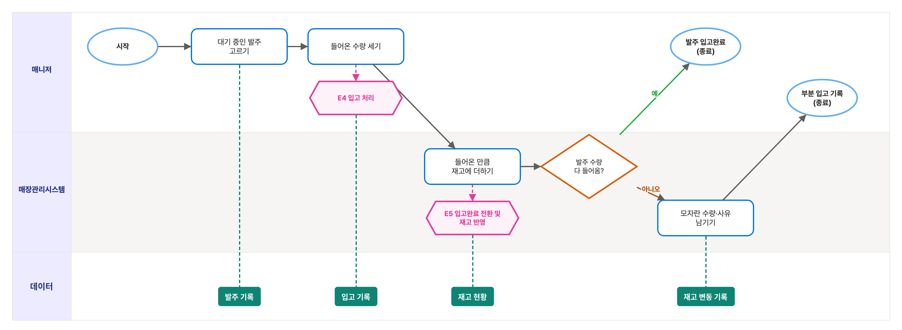
데이터 · 입고 기록 — 실제 입고 수량과 발주 수량 대비 차이
데이터 · 발주 기록 — 대기 중 발주 조회와 입고완료 상태 전환
데이터 · 재고 현황 — 입고 수량을 더한 현재 수량
데이터 · 재고 변동 기록 — 입고로 생긴 증가 내역
이벤트 상세
번호 | 이벤트명 | 트리거(무엇이 일어나면) | 조건(어떤 경우에만) | 반응(무엇을 한다) | 영향받는 데이터
E4 | 입고 처리 | 매니저가 5-3 입고 처리를 완료함 | 발주 내역 상태가 '대기' | 입고 처리 결과를 시스템에 전달 | 입고 기록(신규)
E5 | 입고완료 전환 및 재고 반영 | E4 입고 처리가 완료됨 | 해당 발주가 '대기' 상태임 | 발주 상태를 '입고완료'로 바꾸고 입고 수량을 재고에 더한 뒤 프로세스 종료 | 발주 내역(상태 변경), 재고(수량 가산)

설계 노트
- 분기 조건은 데이터 요구사항 '발주 기록'의 '발주 수량'과 실제 들어온 수량을 맞대 본 것이고, 그 결과가 같은 항목의 '상태(대기·입고완료)'를 결정한다.
- 종료가 2곳인 이유: 다 들어오면 그 발주가 입고완료로 닫히지만, 모자라면 발주는 닫히지 않고 차이 기록만 남은 상태로 끝난다. 종료를 합치면 다 들어오지 않은 발주가 닫힌 것처럼 보인다.
- 재고에 더하는 단계를 분기 앞에 둔 이유: 들어온 수량만큼은 어느 쪽이든 재고에 반영돼야 4-2의 남은 수량이 실제와 맞는다.

21 6-1 오차·폐기 리포트 확인
관련 FR: FR-11 · 등장인물: 점주 · 시스템: 매장관리시스템
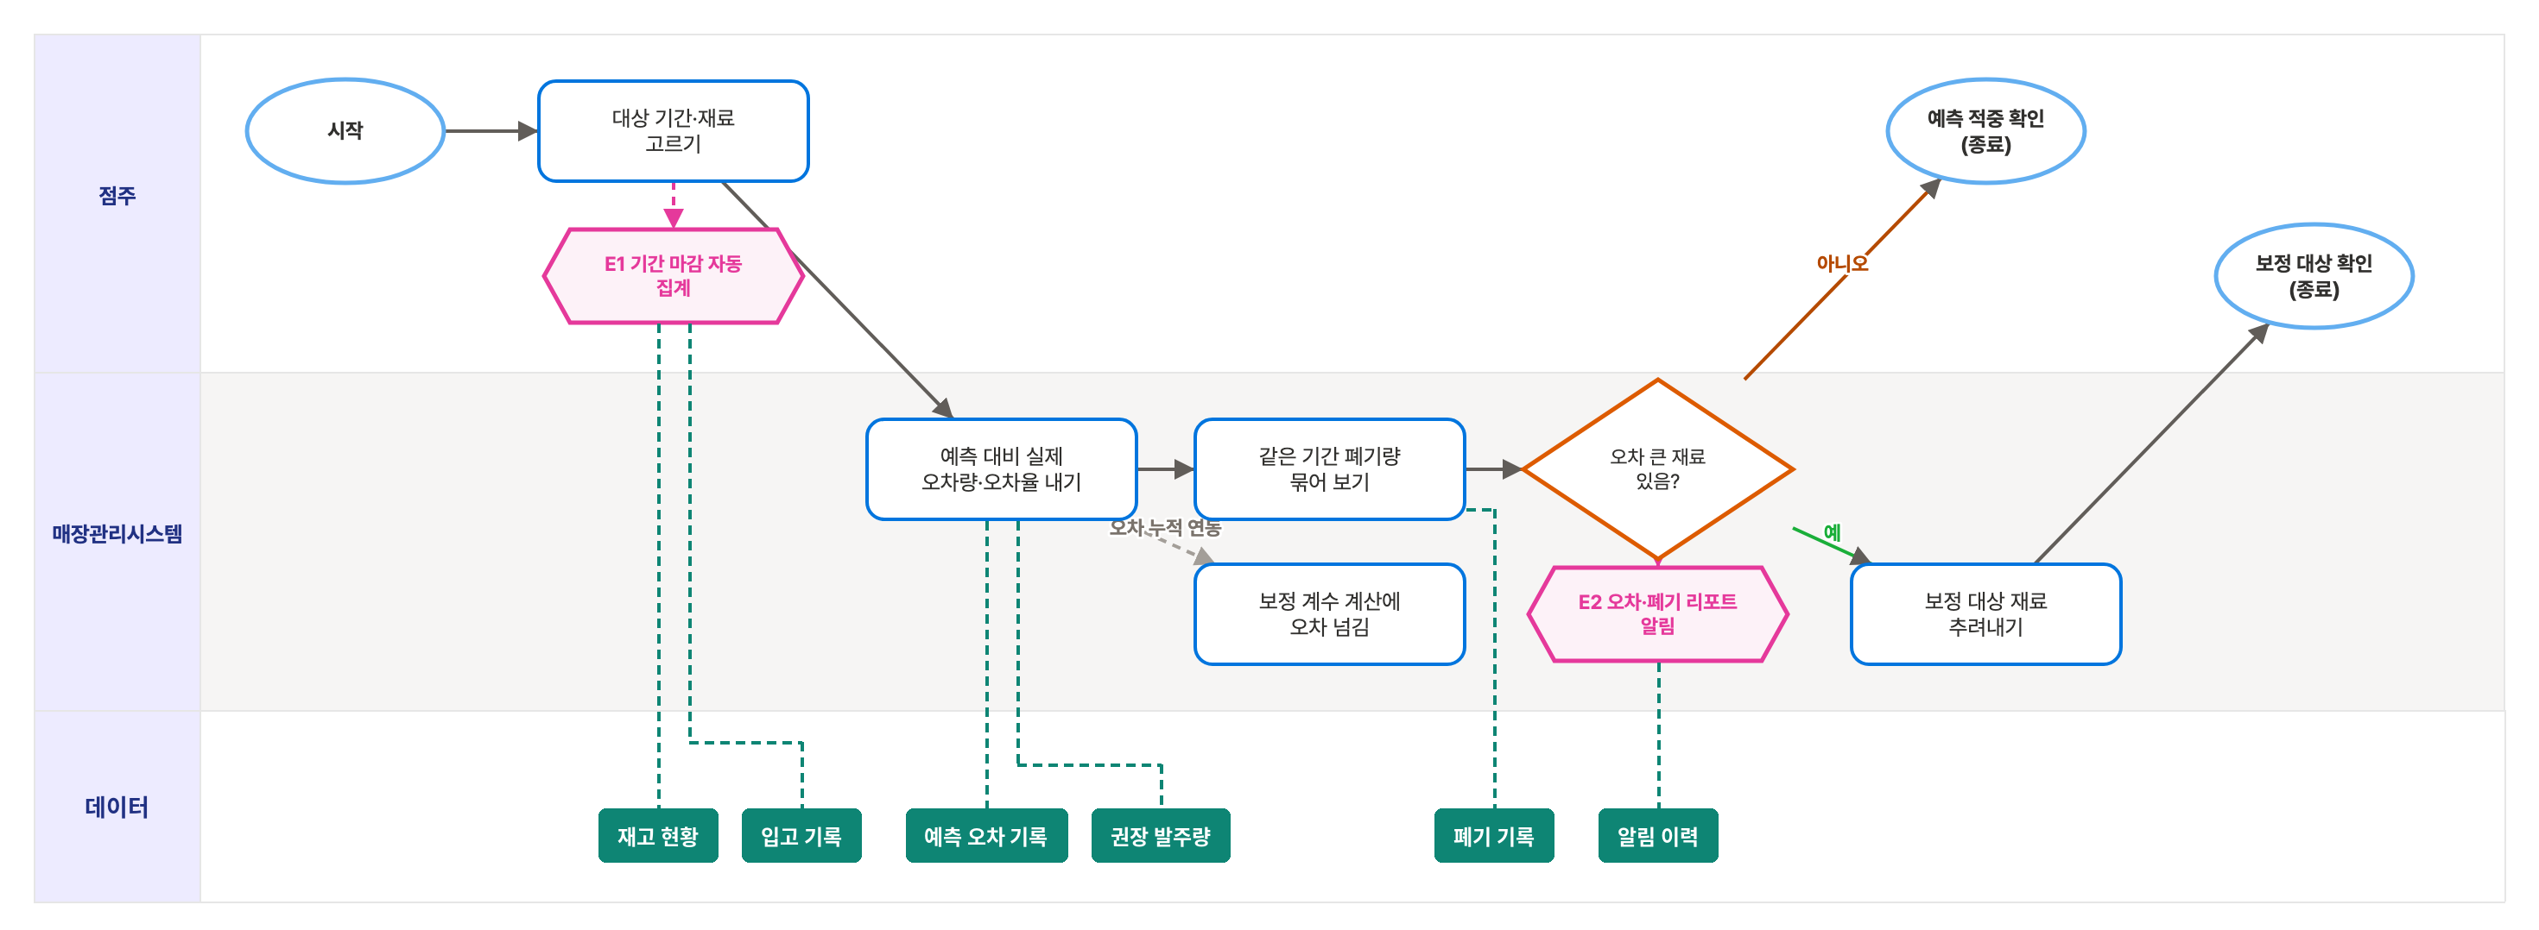
데이터 · 예측 오차 기록 — 기간별 예측 대비 실제 소진량, 오차량·오차율, 폐기량
데이터 · 재고 현황 — 기초·기말 재고
데이터 · 입고 기록 — 기간 내 입고량
데이터 · 폐기 기록 — 기간 내 폐기량
데이터 · 권장 발주량 — 비교 대상 예측값
데이터 · 알림 이력 — 오차·폐기 리포트 알림 기록
이벤트 상세
번호 | 이벤트명 | 트리거(무엇이 일어나면) | 조건(어떤 경우에만) | 반응(무엇을 한다) | 영향받는 데이터
E1 | 기간 마감 자동 집계 | 발주 평가 기간의 마감 시각이 됨 | 해당 기간의 기초·입고·기말 재고 자료가 모두 있음 | 기초 재고 + 입고량 − 기말 재고로 실제 소진량을 산출하고 예측 대비 오차·폐기량을 기록 | 기간별 재고, 입고 내역, 예측값, 오차·폐기 기록
E2 | 오차·폐기 리포트 알림 | 예측 대비 오차·폐기량 기록이 완료됨 | 해당 기간의 집계가 완료되어 리포트를 조회할 수 있음 | 점주에게 리포트 확인 알림을 보내고 알림 이력을 저장 | 오차·폐기 리포트, 알림 이력(신규)

설계 노트
- 분기 조건은 FR-10 상세의 '재료별 예측값과 실제값의 오차량·오차율, 폐기량을 기간별로 누적 기록하고'에서 오차율이 기준을 넘는 재료를 골라내는 부분을 구체화한 것.
- 종료가 2곳인 이유: 오차가 작으면 점주는 예측이 맞았다는 확인만 하고 끝나지만, 큰 재료가 있으면 그 목록이 6-2 보정의 대상으로 넘어간다.
- '보정 계수 계산에 오차 넘김'을 점선으로 뺀 이유 — 오차 누적은 점주가 리포트를 보는 것과 무관하게 쌓이고 계수 반영은 6-2에서 따로 확인하는 일이라, 실선으로 이으면 점주가 조회해야 보정이 걸리는 그림이 된다.

22 6-2 보정 계수 반영 확인
관련 FR: FR-11 · 등장인물: 점주 · 시스템: 매장관리시스템
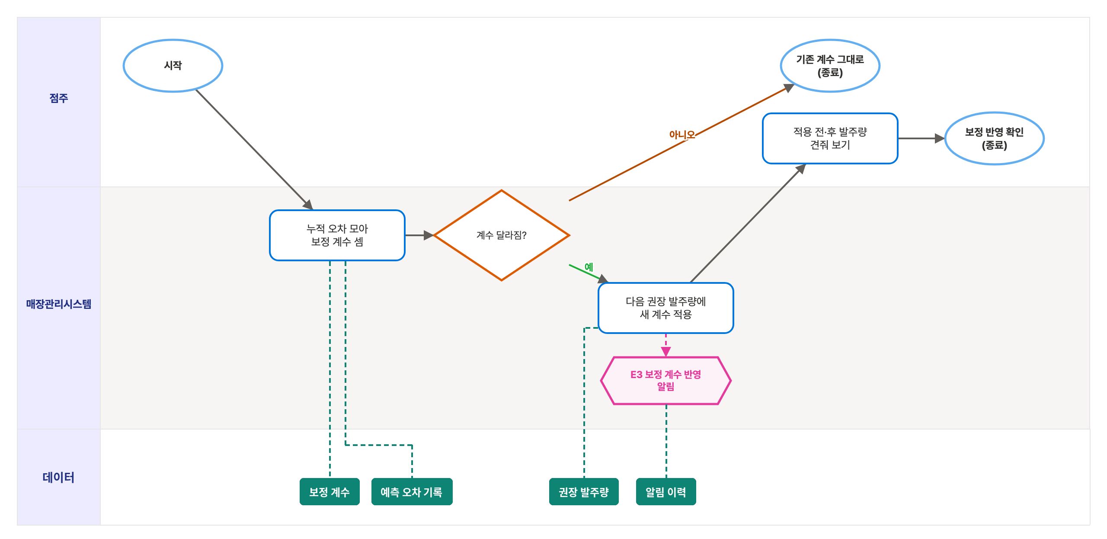
데이터 · 보정 계수 — 재료별 보정 계수와 반영 전·후 값
데이터 · 예측 오차 기록 — 보정 계수 계산에 쓰는 누적 오차
데이터 · 권장 발주량 — 새 계수를 적용해 다시 계산되는 발주량
데이터 · 알림 이력 — 보정 계수 반영 알림 기록
이벤트 상세
번호 | 이벤트명 | 트리거(무엇이 일어나면) | 조건(어떤 경우에만) | 반응(무엇을 한다) | 영향받는 데이터
E3 | 보정 계수 반영 알림 | 보정 계수가 저장되고 다음 발주 예측에 반영됨 | 반영 처리가 성공적으로 완료됨 | 점주에게 보정 계수와 반영 결과를 알리고 알림 이력을 저장 | 보정 계수, 다음 발주 예측값, 반영 이력, 알림 이력

설계 노트
- 분기 조건은 FR-10 상세의 '이를 보정 계수로 적용해 이후 권장 발주량을 조정한다'에서 계수가 실제로 바뀌었는지를 검사로 옮긴 것 — 누적 오차가 작은 기간에는 계수가 그대로 남는다.
- 종료가 2곳인 이유: 계수가 그대로면 확인만 하고 끝나고, 바뀌었으면 5-1의 권장 발주량이 실제로 달라져 점주가 전·후를 견줘 본 뒤 끝난다. As-Is의 '인력배치와 발주의 피드백을 하고 관리할 체계가 없음'이 닫히는 마지막 고리.

23 7-1 매장·직원 계정 등록
관련 FR: (없음) · 등장인물: 점주 · 시스템: 매장관리시스템
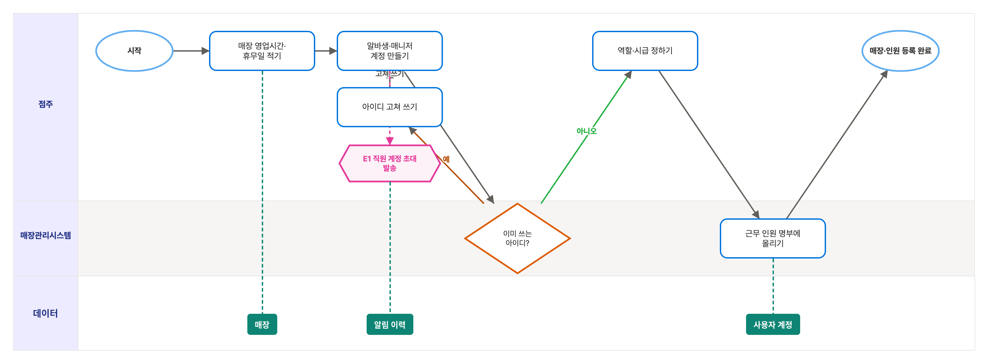
데이터 · 매장 — 매장 기본 정보와 영업시간·휴무일
데이터 · 사용자 계정 — 점주·매니저·알바생 계정, 역할, 시급, 초대 상태
데이터 · 알림 이력 — 직원 계정 초대 발송 기록
이벤트 상세
번호 | 이벤트명 | 트리거(무엇이 일어나면) | 조건(어떤 경우에만) | 반응(무엇을 한다) | 영향받는 데이터
E1 | 직원 계정 초대 발송 | 점주가 알바생·매니저 계정 등록을 완료함 | 연락처(휴대폰 번호 또는 이메일)가 입력되어 있음 | 해당 직원에게 초대 링크와 초기 로그인 정보를 발송하고, 계정 상태를 '초대됨'으로 설정 | 직원 계정(상태), 알림 이력(신규)

설계 노트
- 분기 조건의 근거는 데이터 요구사항 '사용자 계정'의 세부 항목 '아이디' — 아이디가 겹치면 3-2 급여와 3-1 출퇴근 기록이 누구 것인지 갈라지지 않는다.
- 여기는 종료가 하나다. 아이디가 겹친 경우는 프로세스가 끝나는 것이 아니라 고쳐 쓰고 같은 자리로 돌아오는 재입력 경로라서, 되돌아가는 화살표를 계정 생성 단계 바로 아래(row=1)에 붙였다.
- 영업시간을 계정보다 먼저 받는 이유는 2-3의 시간대별 필요 인원 산출 범위를 정하는 값이기 때문이고, 시급은 3-2 급여 계산이 계정에 저장된 값을 그대로 쓴다. 프로세스목록의 관련 FR이 '(없음)'인 항목이라 요구사항분석서에 FR로 추가 등록해야 한다.

24 7-2 메뉴 등록
관련 FR: FR-12 · 등장인물: 점주 · 시스템: 매장관리시스템
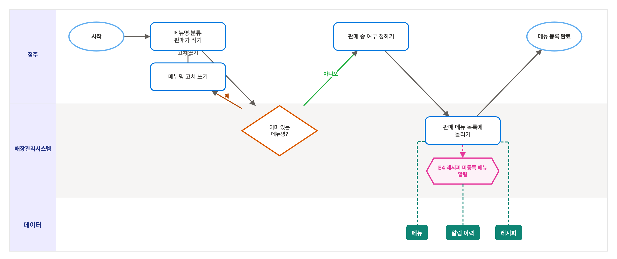
데이터 · 메뉴 — 메뉴명, 분류, 판매가, 판매 여부
데이터 · 레시피 — 레시피 미등록 메뉴 확인
데이터 · 알림 이력 — 레시피 미등록 메뉴 알림 기록
이벤트 상세
번호 | 이벤트명 | 트리거(무엇이 일어나면) | 조건(어떤 경우에만) | 반응(무엇을 한다) | 영향받는 데이터
E4 | 레시피 미등록 메뉴 알림 | 레시피 저장이 완료되거나 메뉴의 판매 여부가 '판매중'으로 바뀜 | 판매 여부가 '판매중'인 메뉴 중 레시피가 0건인 메뉴가 1개 이상 있음 | 점주에게 미등록 메뉴 목록을 알리고, 해당 메뉴를 '레시피 미등록'으로 표시해 판매 시 재고 자동 차감에서 제외 | 메뉴 정보(레시피 등록 상태), 알림 이력(신규)

설계 노트
- 분기 조건의 근거: 7-4 레시피가 메뉴를 기준으로 재료를 걸기 때문에 같은 이름의 메뉴가 둘이면 4-1 자동 차감이 어느 레시피를 써야 할지 결정할 수 없다.
- 종료가 하나인 이유는 겹친 이름을 고쳐 쓰면 같은 등록 결과로 돌아오기 때문이다. 판매 중 여부는 데이터 요구사항 '메뉴 정보'의 세부 항목으로, 단종 메뉴를 지우지 않고 1-2 매출 집계 이력을 남겨 두기 위한 값이다.
- 프로세스목록이 기초 정보 등록에 붙인 FR-12는 요구사항분석서에 정의돼 있지 않다. 메뉴·재료·레시피 등록을 FR로 추가 등록해야 한다.

25 7-3 재료 등록
관련 FR: FR-12 · 등장인물: 점주 · 시스템: 매장관리시스템
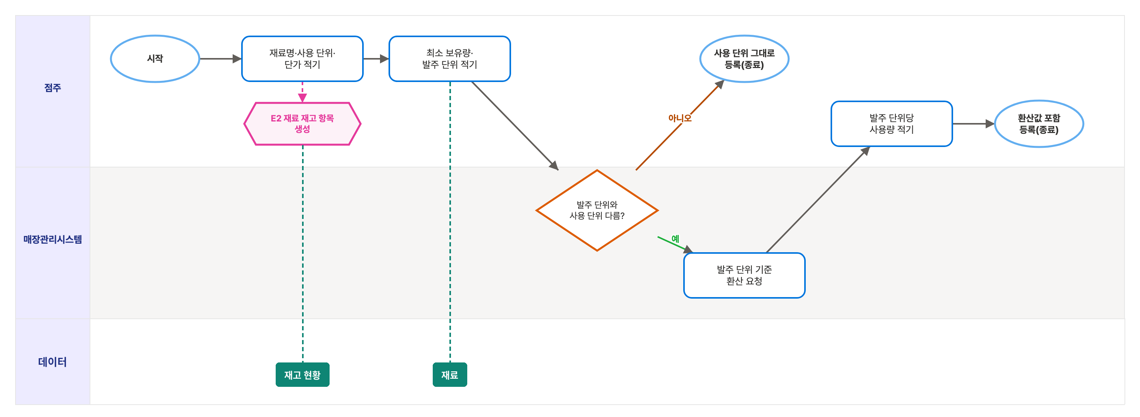
데이터 · 재료 — 재료명, 단위·발주 단위·환산값, 단가, 최소 보유량
데이터 · 재고 현황 — 새 재료 등록 시 수량 0으로 생성되는 재고 항목
이벤트 상세
번호 | 이벤트명 | 트리거(무엇이 일어나면) | 조건(어떤 경우에만) | 반응(무엇을 한다) | 영향받는 데이터
E2 | 재료 재고 항목 생성 | 새 재료가 등록됨 | 해당 재료의 재고 항목이 아직 없음 | 재고 항목을 생성해 현재 수량을 0으로 두고, 등록된 최소 보유량을 부족 판정 기준으로 연결 | 재고(신규), 재료 정보(참조)

설계 노트
- 분기 조건은 데이터 요구사항 '재료 정보'가 '단위'와 '발주 단위'를 따로 두고 있다는 점에서 나온 것 — 우유를 L로 쓰면서 박스로 발주하면 환산값이 없으면 5-1의 권장 발주량을 발주 단위로 올릴 수 없다.
- 종료가 2곳인 이유: 두 단위가 같으면 그대로 등록되고 끝나지만, 다르면 환산값까지 받아야 등록이 성립하므로 남는 정보가 다르다.
- 최소 보유량과 발주 단위를 등록 시점에 함께 받는 이유는 4-5의 자동 부족 감지와 5-1의 권장 발주량 산출이 각각 이 두 값을 기준으로 동작하기 때문.

26 7-4 레시피 등록
관련 FR: FR-12 · 등장인물: 점주 · 시스템: 매장관리시스템
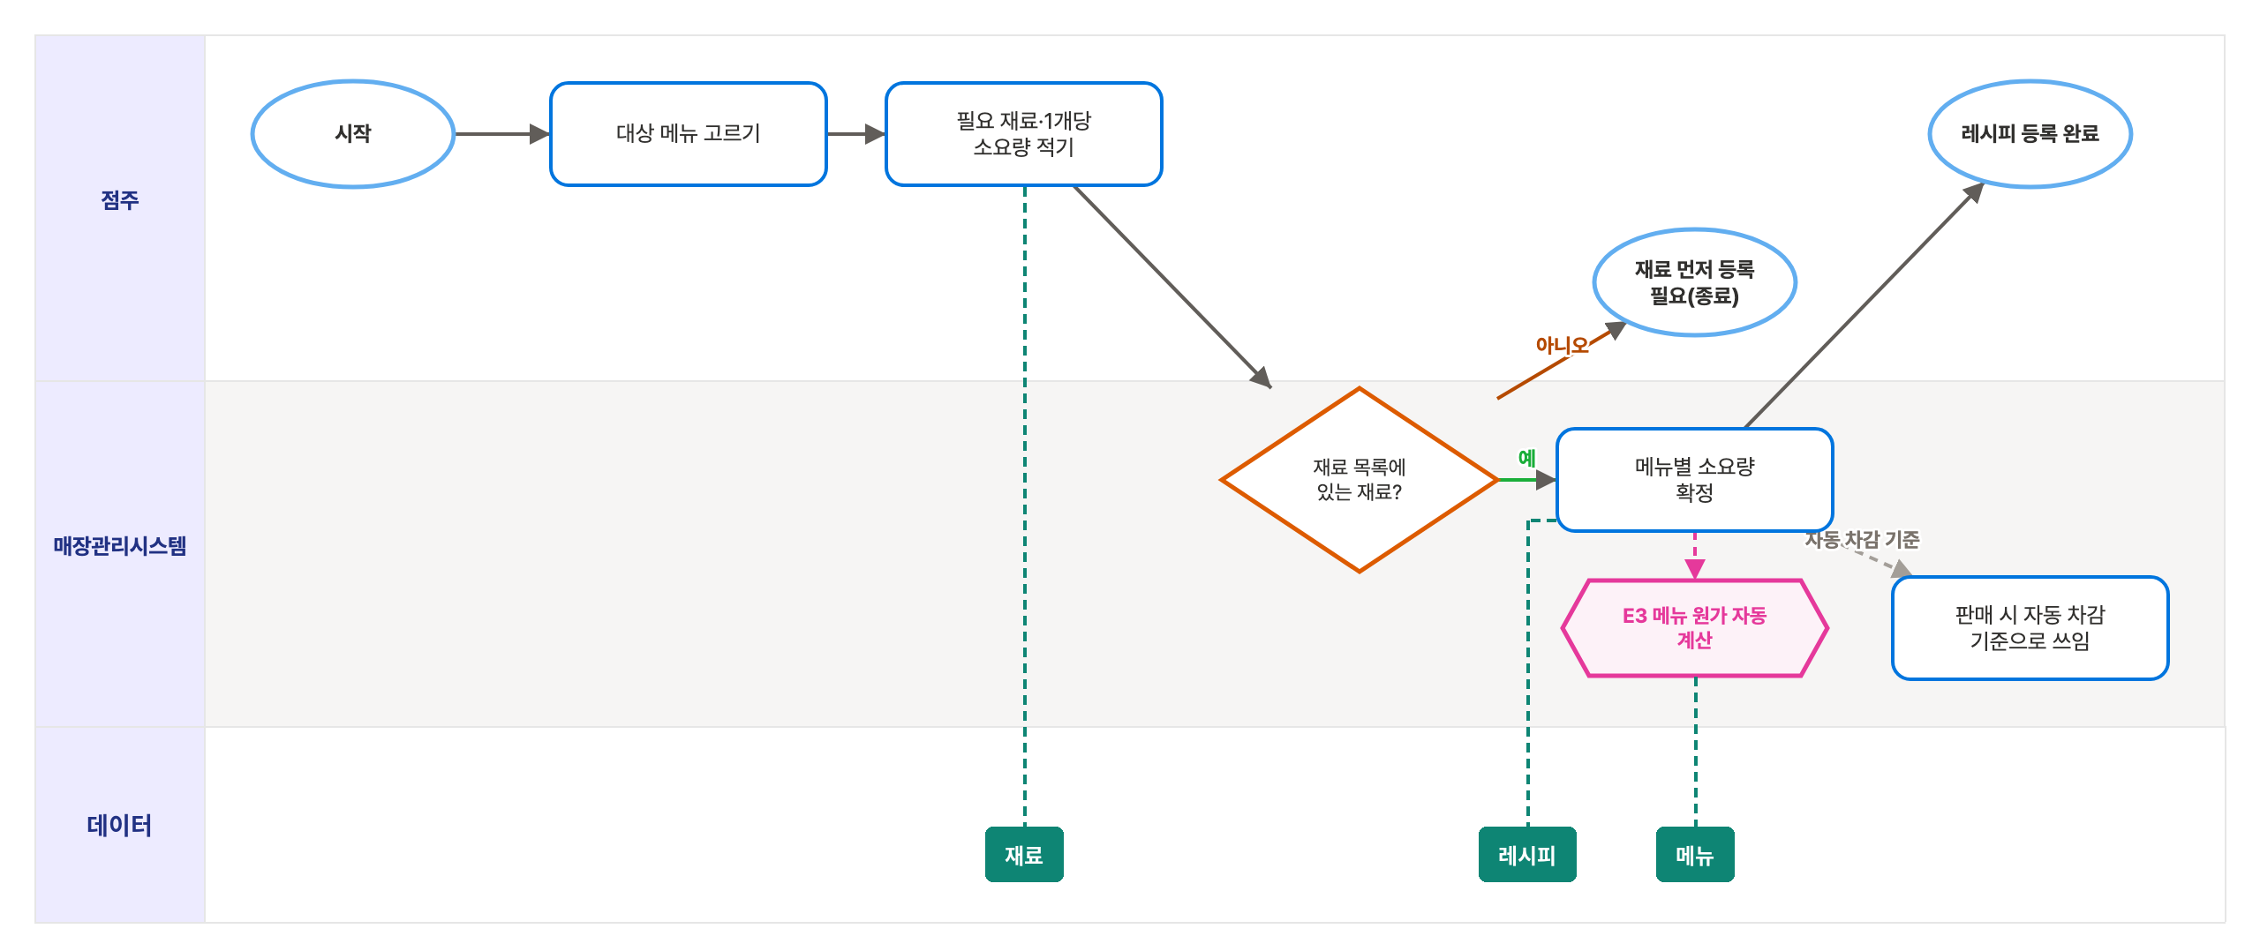
데이터 · 레시피 — 메뉴별 사용 재료와 1개당 소요량
데이터 · 메뉴 — 레시피를 거는 대상 메뉴와 원가·원가율
데이터 · 재료 — 레시피에 쓰는 재료와 단가
이벤트 상세
번호 | 이벤트명 | 트리거(무엇이 일어나면) | 조건(어떤 경우에만) | 반응(무엇을 한다) | 영향받는 데이터
E3 | 메뉴 원가 자동 계산 | 메뉴의 레시피가 저장·수정됨 | 레시피에 포함된 모든 재료에 단가가 등록되어 있음 | 재료 단가 × 1개당 소요량을 합산해 메뉴 원가를 계산하고, 판매가 대비 원가율과 함께 저장 | 메뉴 정보(원가·원가율), 레시피(참조), 재료 정보(단가 참조)

설계 노트
- 분기 조건의 근거: 데이터 요구사항 '레시피(메뉴, 재료, 1개당 소요량, 단위)'는 이미 등록된 재료를 가리키는 값이라, 7-3을 거치지 않은 재료명으로는 레시피를 걸 수 없다.
- 종료가 2곳인 이유: 재료가 다 있으면 레시피가 등록되고 끝나지만, 없으면 아무것도 저장되지 않은 채 7-3으로 돌려보내는 상태로 끝난다. 이 경로를 종료로 남겨 두어 기초 정보의 등록 순서(메뉴 → 재료 → 레시피)가 그림에 드러나게 했다.
- '판매 시 자동 차감 기준으로 쓰임'을 점선으로 뺀 이유 — 레시피가 실제로 쓰이는 것은 등록 시점이 아니라 영업 중 판매가 일어나는 4-1 시점이라, 실선으로 이으면 등록 프로세스가 판매까지 포함하는 그림이 된다.

